Оглавление
1. Назначение руководства пользователя 2
2. О приложении 3
3. Начало работы с приложением 3
3.1 Запуск 3
3.2 Авторизация 3
3.3 Инициализация 3
3.4 Открытие смены 4
3.5 Настройка 4
3.6 Блокировка 6
3.7 Помощь 6
4. Интерфейс приложения 6
4.1 X-отчет 7
4.2 Смена 9
4.3 Продажа 10
4.4 Касса 10
4.5 Товары 10
4.6 Выдвижное меню 11
4.7 Push нотификация 11
4.8 Выход 12
5. Справочники 12
5.1 Общее описание справочников 12
5.2 Типы справочников 13
5.2.1 Товары 13
5.2.2 Категории 15
5.2.3 Налоги 17
5.2.4 Единицы измерений 17
5.2.5 Пользователи 19
5.2.6 Работа с ролями 22
6. Операции 23
6.1 Торговые операции 23
6.1.1 Продажа 23
6.1.2 Покупка 24
6.1.3 Возврат операций 26
6.2 Служебные операции 27
6.2.1 Внесение 28
6.2.2 Выемка 28
7. Работа со сменами 28
7.1 Открытие смены 28
7.2 Закрытие смены 29
7.3 История смен 29
8. Работа с отчетами 32
8.1 X-отчет 32
8.2 Фискальный отчет 33
8.3 Z-отчет 34
9. Помощь 35
9.1 Звонок оператору 36
9.2 Отправка логов в ЦТО 36
10. Режимы ПККМ 38
11. Условия, необходимые для работы с приложением 41
12. Блокировка приложения 41
13. Возможные проблемы 42
13.1 По авторизации 42
13.2 По инициализации 42
13.3 По работе со сменами 42
13.4 По проведению операций 43
14. Глоссарий 43

Назначение руководства пользователя

Данное руководство предназначено для ознакомления пользователя с функциональными возможностями мобильного приложения ПККМ «NeoFiscal» версия 1.0.0.
Для облегчения чтения документации все разделы можно найти в меню сайта. Например, для того чтобы узнать, как запустить приложение, необходимо перейти в раздел меню «Начало работы с приложением», далее нажать на подраздел «Запуск».

О приложении

Мобильное приложение ПККМ «NeoFiscal» версия 1.0.0 служит кассовым программным обеспечением с возможностью фискализации данных. Приложение предоставляет возможность проводить торговые операции как продажа/покупка товара, предоплата/постоплата, изъятие/внесение наличных, а также позволяет формировать X-отчеты, Z-отчеты и фискальные отчеты.

Начало работы с приложением

Для запуска приложения пользователю необходимо установить приложение. Установка мобильного приложения выполняется из магазина приложений Play Market.

Запуск

После первого запуска приложения пользователь может ознакомиться с краткой информацией о приложении, основным функционалом приложения и подсказками.
После чего пользователю необходимо дать разрешение мобильному приложению на использование некоторых функций мобильного устройства, таких как: доступ к фотографиям, медиа и файлам; доступ к местоположению устройства; доступ к камере; доступ к исходящим звонкам.

Авторизация

После предоставления разрешения приложению к функциям устройства, откроется окно авторизации, где необходимо ввести ваш логин/пароль, полученный при регистрации кассы в ОФД.

Инициализация

Для работы с приложением необходимо его инициализировать. Для этого надо получить токен инициализации в ОФД. Нажать на кнопку «Начать инициализацию». Далее ввести токен и нажать на кнопку «Завершить инициализацию».
Важно:
Выданный токен действителен 30 минут. Т.е. необходимо инициализировать приложение выданным токеном в течение 30 минут после его выдачи.
Инициализация происходит единожды, после установки приложения.

Открытие смены

Для того чтобы проводить операции нужно открыть смену. Для этого необходимо нажать на кнопку «Открыть рабочую смену» на главном окне приложения. После чего станут доступны все функции приложения.
Важно:
В течение 24 часов необходимо закрыть смену, по истечении 24 часов приложение перейдёт на экран закрытия смены, доступ к функционалу будет ограничен.

Настройки

Для настройки приложения нужно открыть выдвижное меню слева и выбрать раздел «Настройки», где отобразятся 5 следующих пунктов:
- Сервер. В этом пункте отображается статус связи с сервером, где статус «Соединение отсутствует» означает, что нет связи с сервером, а статус «Соединение установлено» означает, что связь с сервером доступна. При отсутствии связи с сервером, необходимо проверить соединение с интернетом и подключить смартфон к интернету.
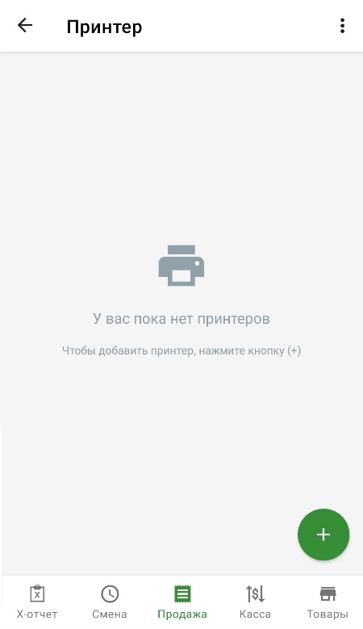
- Принтер. В данном пункте можно увидеть подключенные принтеры или подключить новый принтер, для этого надо нажать на этот пункт, где откроется следующее окно.

Для того, чтобы добавить принтер, необходимо нажать на кнопку «+», после чего появится следующее окно.
Для добавления принтера, надо нажать на кнопку «Поиск», после чего включится Bluetooth на смартфоне, и приложение попытается подсоединиться к ближайшему устройству.
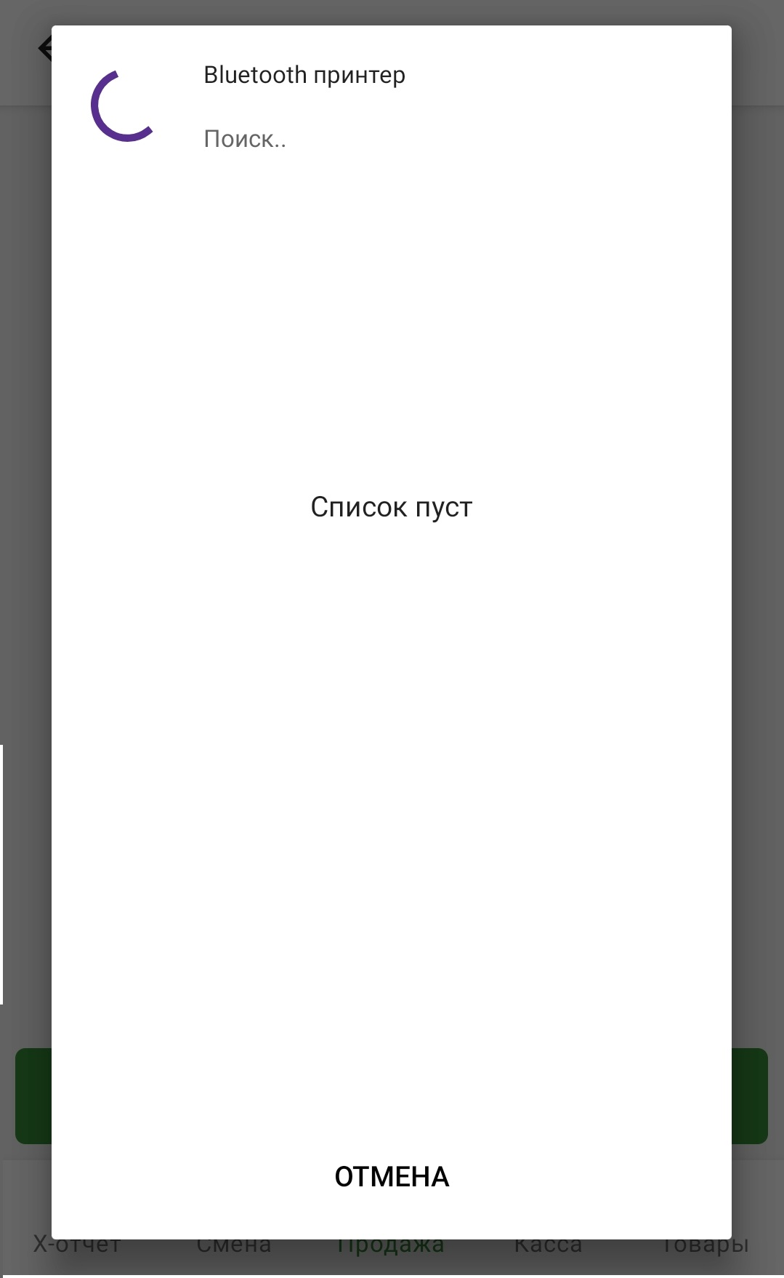
Далее необходимо нажать на найденное устройство, после чего оно добавится в список сопряжённых устройств.

Для добавления другого устройства необходимо нажать на кнопку «Поиск» и повторить вышеописанные действия для добавления.
Для проверки соединения, необходимо нажать на кнопку «Пробная печать», после чего принтер распечатает тестовый чек.
Для удаления необходимо нажать на кнопку справа от имени принтера.
- В очереди. В этом пункте можно увидеть количество операций, которые еще не были отправлены в ОФД (подробнее в пункте 10. Автономный режим).
- Язык. В данном пункте можно выбрать необходимый язык, нажав на этот раздел, после чего отобразится список доступных языков, затем нужно выбрать необходимый язык.
- Отчеты. В этом пункте можно настроить получаемые отчеты краткий/подробный, нажав на переключатели напротив наименований отчетов.
- Разное. В этом пункте можно настроить отображение товаров/категорий в виде плитки или списка, нажав на переключатель.
- Блокировать. В этом пункте можно настроить время блокировки приложения, нажав на этот раздел, после чего отобразится список доступных промежутков времени, затем нужно выбрать необходимое время.
- Безопасность. В этом пункте можно включить функцию отпечатка пальцев при авторизации после блокировки, нажав на переключатель.

Блокировка

Приложение блокируется (открывается окно для повторной авторизации) при бездействии в приложении в течение указанного времени в настройках (см. раздел 3.5 пункт 7) (по умолчанию 3 минуты), при закрытии приложения или его сворачивании. Для того, чтобы продолжить процесс работы, необходимо авторизоваться, введя логин/пароль или же отсканировать палец.

Помощь

При возникновении каких-либо проблем с операциями необходимо перейти в данный раздел в выдвижном меню и позвонить оператору для получения помощи и при необходимости отправить логи в ЦТО, нажав на кнопку «Отправить логи в ЦТО» и выбрать необходимый период.

Интерфейс приложения

По умолчанию интерфейс приложения до открытия рабочей смены имеет следующий вид:
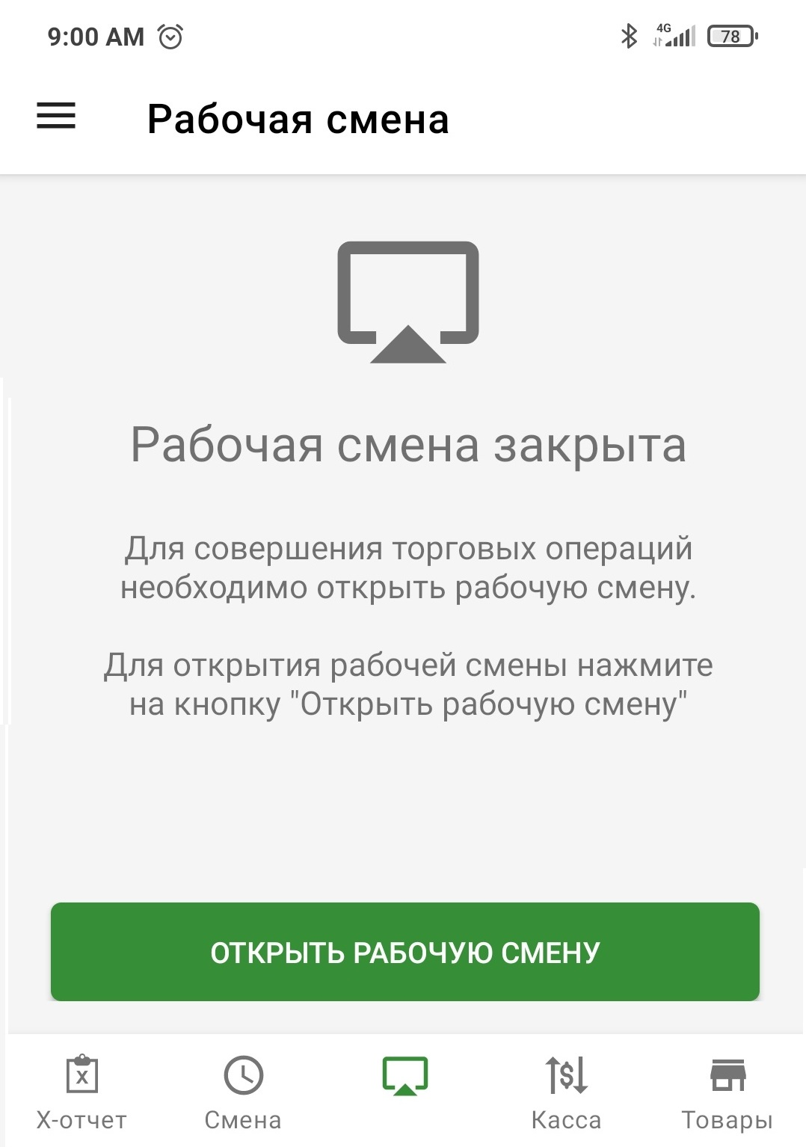

В режиме закрытой смены для работы не доступны такие вкладки меню, как: «Х-отчет», «Смена», «Касса», «Товары». Для того, чтобы начать работу необходимо нажать на кнопку «Открыть рабочую смену» и дождаться открытия смены.
После открытия рабочей смены интерфейс приложения автоматически откроется на вкладке «Продажа» и будет иметь следующий вид:

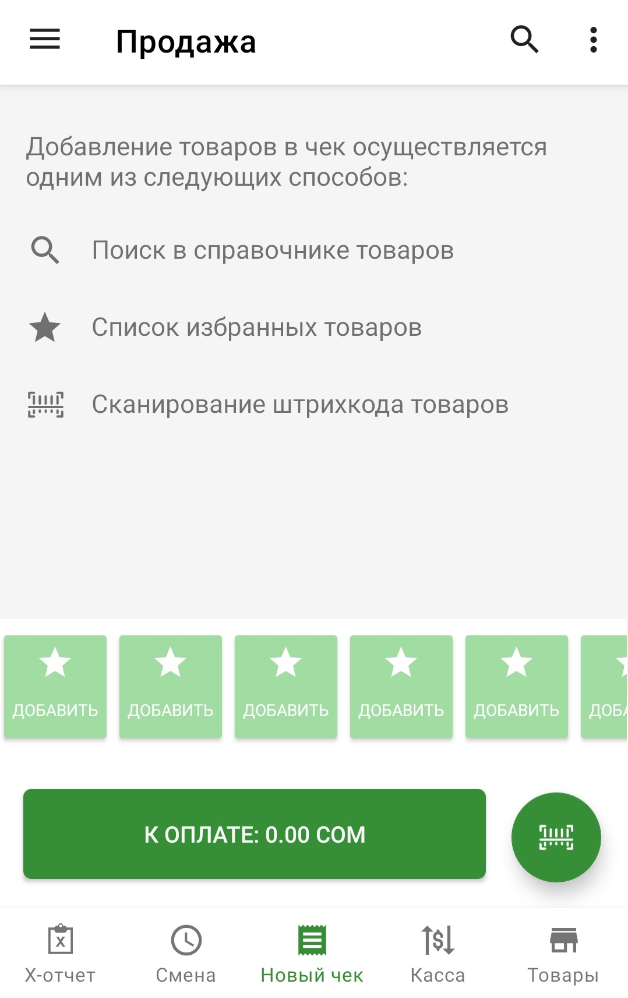

X-отчет

X-отчет – это отчет без гашения, т.е. отчет без закрытия смены, который отображает состояние кассы на момент снятия отчета. X-отчет можно получить только при открытой смене ККМ.
Для получения Х-отчета необходимо перейти во вкладку «Х-отчет» 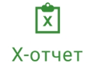, которая находится в нижнем меню. X-отчет содержит информацию о текущей смене, необнуляемым суммам на начало и конец месяца, а также информацию по чекам.
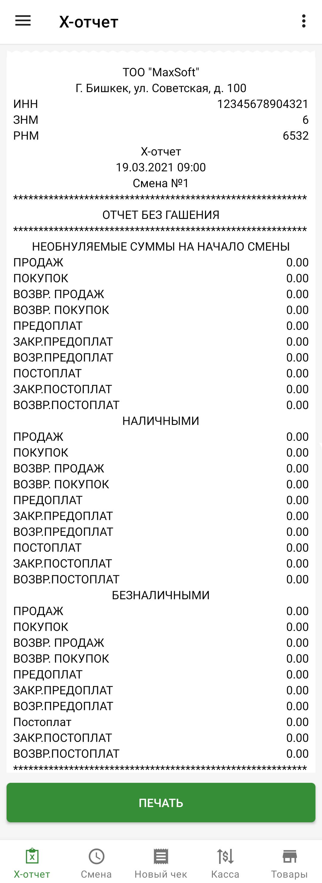
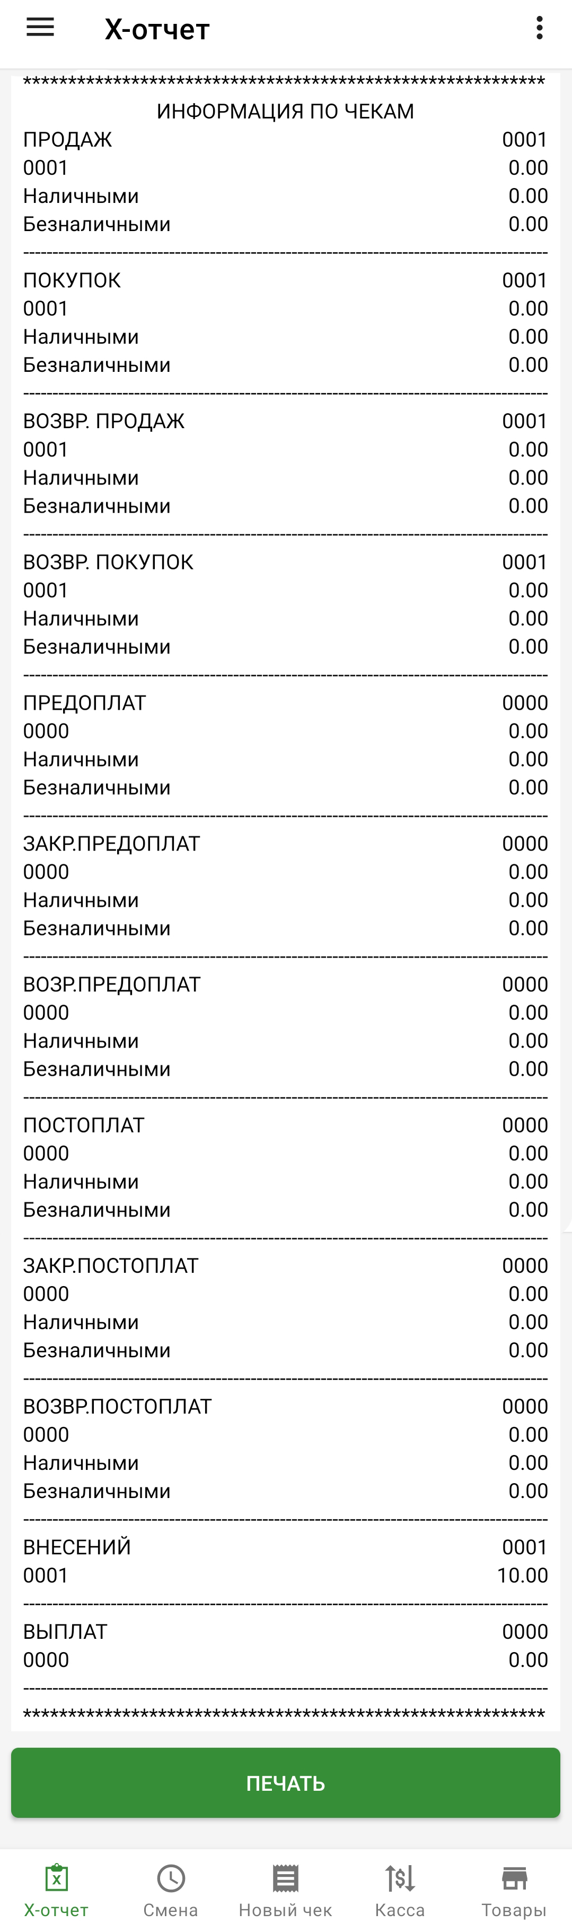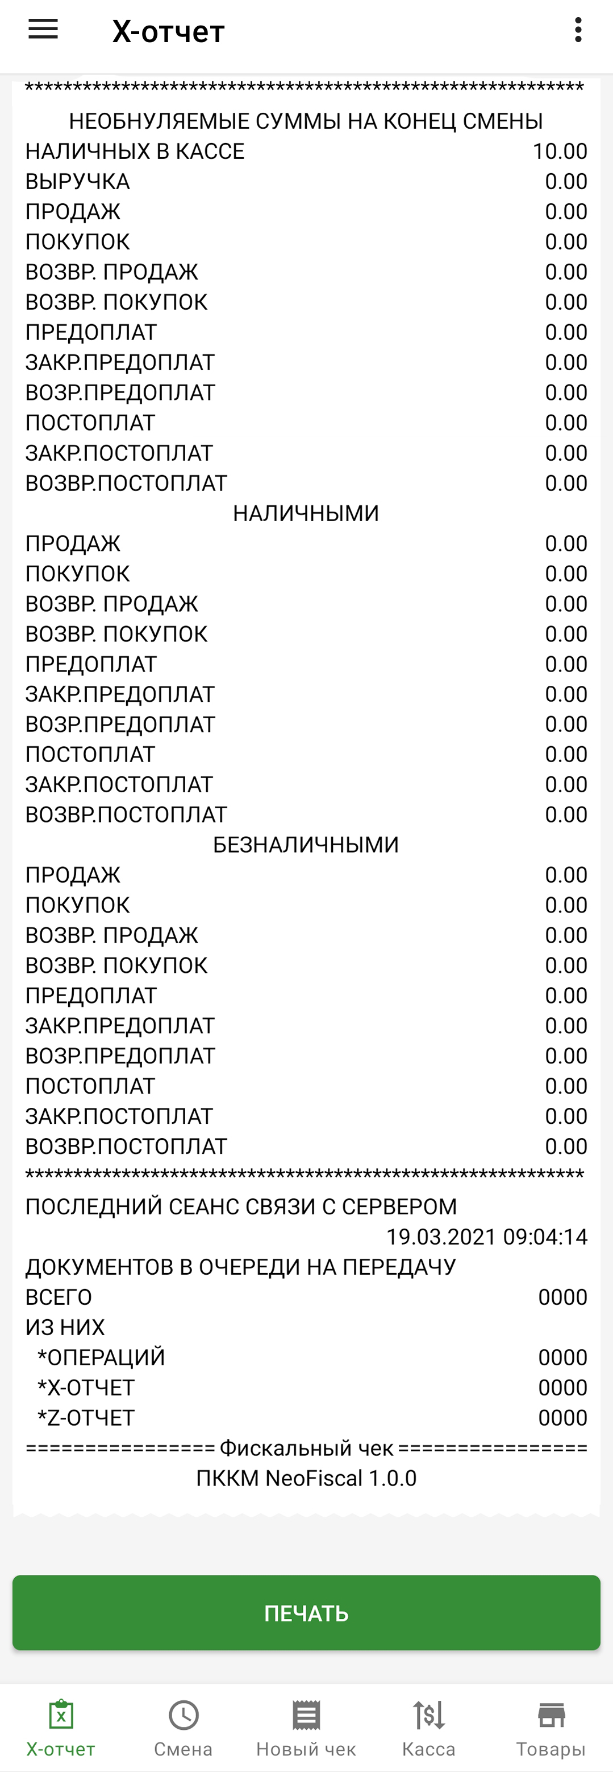
Необнуляемые суммы — это счетчик всех сумм, прошедших через ККМ с даты начала ее применения.
Необнуляемые суммы — это счетчик всех сумм, прошедших через ККМ с даты начала ее применения. При необходимости можно произвести печать Х-отчета на чековую ленту, нажав на кнопку «Печать», при этом Х-отчёт отправится на сервер.

Смена

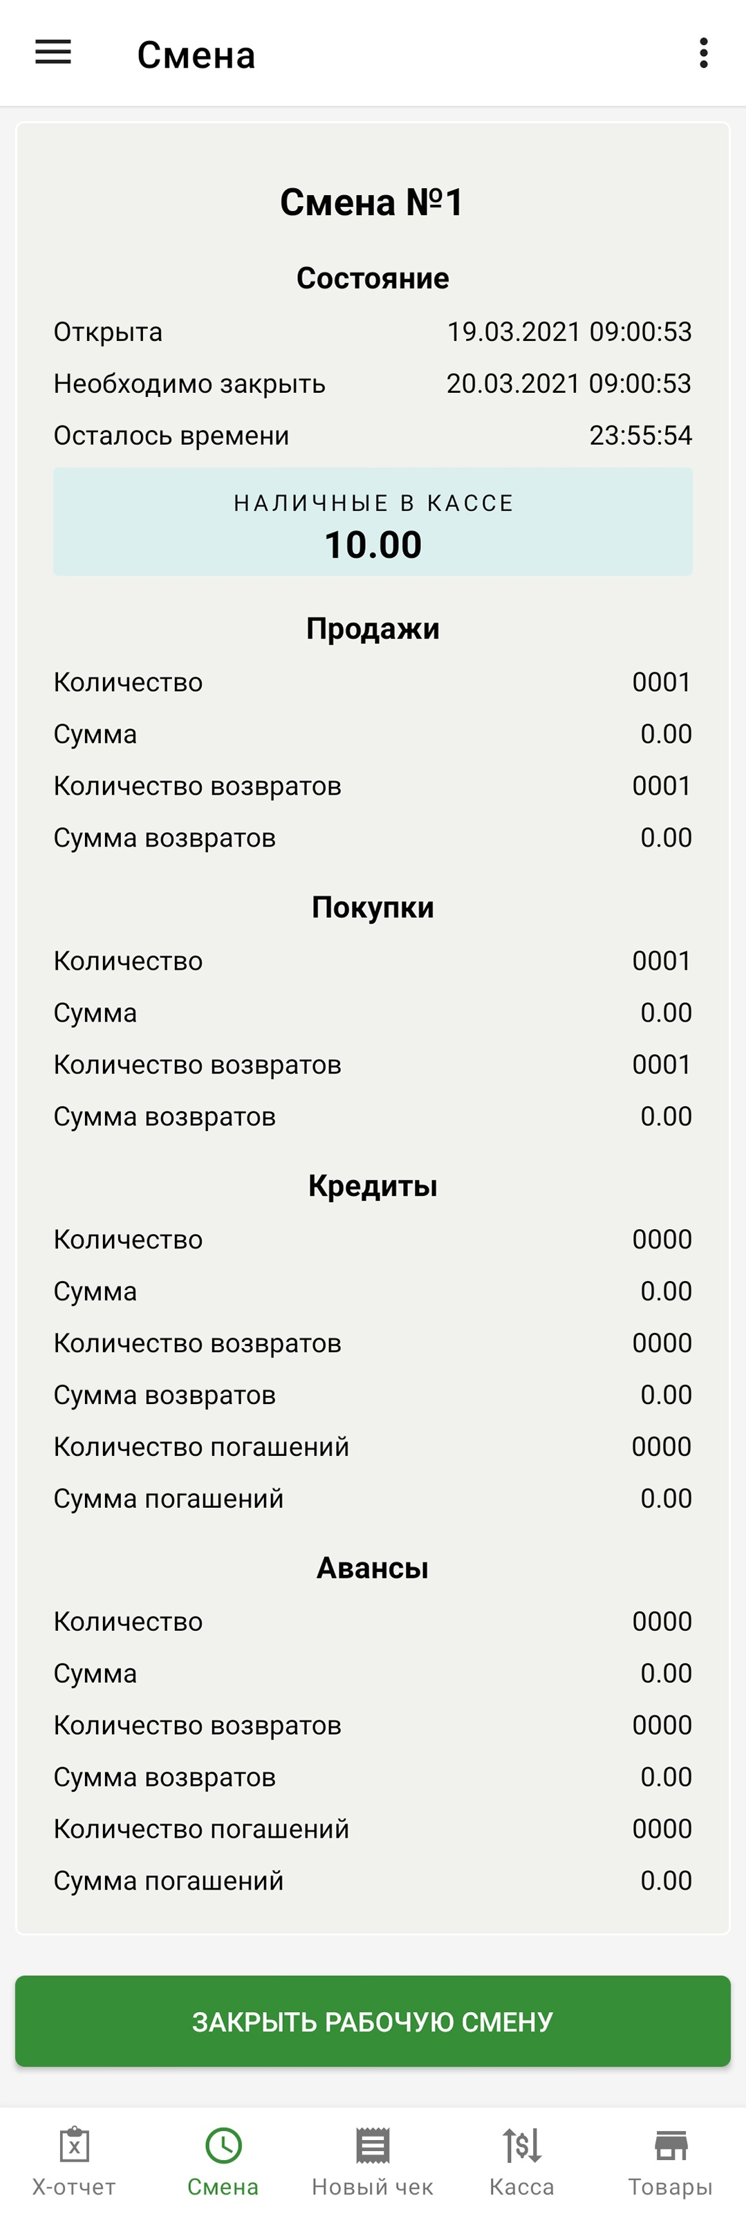
Во вкладке «Смена» отображена такая информация по текущей открытой смене, как: номер смены, состояние смены, наличность в кассе, продажи, покупки, кредиты, авансы.
В разделе «Состояние» находится информация о времени открытия смены, время необходимого закрытия смены и оставшееся время, по истечении которого смена должна быть закрыта.
Раздел «Продажи» содержит информацию по количеству и сумме продаж, количеству и сумме возвратов продаж за текущую смену.
Раздел «Покупки» содержит информацию по количеству и сумме покупок, количеству и сумме возвратов покупок за текущую смену.
Раздел «Кредиты» содержит информацию по количеству и сумме кредитов, количеству и сумме возвратов кредитов, количеству и сумме погашений кредитов за текущую смену.
Раздел «Авансы» содержит информацию по количеству и сумме авансов, количеству и сумме возвратов авансов, количеству и сумме погашений авансов за текущую смену.
Закрыть смену можно во вкладке «Смена», нажав на кнопку «Закрыть рабочую смену».

Продажа

Вкладка «Продажа» доступна после открытия смены.
Чтобы произвести продажу товаров сначала необходимо добавить товар в чек, воспользовавшись любым из элементов добавления товара – поиском в справочнике товаров, списком избранных товаров или сканированием штрих-кода товара.
При добавлении товара в чек, необходимо указать количество товара. После добавления всех товаров в чек нужно нажать на кнопку «К оплате», затем выбрать способ оплаты. При выборе «Наличными» мы переходим на экран оплаты, где необходимо ввести полученную сумму. Для совершения продажи нажимаем «Пробить чек». Если оплата производится «Безналичными» необходимо убедиться, что оплата прошла успешно и нажать «Подтвердить Оплату». После успешной продажи мы попадаем на экран чека проведённой операции где мы можем кнопкой «Печать Чека» напечатать чек (если подключён принтер), либо перейти к следующей операции кнопкой «Новый Чек».

Чтобы закрыть чек необходимо нажать на кнопку «Пробить чек», после чего можно распечатать чек, либо же перейти к открытию нового чека, нажав на кнопку «Новый чек».

Касса

Вкладка касса позволяет работать с наличностью на кассе - вносить или делать выемку средств.
Чтобы внести средства в кассу необходимо указать сумму средств затем нажать на кнопку «Внесение средств».
Чтобы сделать выемку средств из кассы необходимо указать сумму средств затем нажать на кнопку «Выемка средств».

Товары

Вкладка товары содержит информацию по всем имеющимся товарам. На этой вкладке добавляются, редактируются и удаляются товары. Во вкладку «Товары» также можно попасть из пункта «Справочники» -> «Товары» в выдвижном меню.
Подробное описание работы с разделом «Товары» содержится в пункте документации «Справочники».

Выдвижное меню

Выдвижное меню содержит следующие пункты:
- Информация по кассе – содержит в себе информацию по наименованию клиента, Адрес расположения, ИНН, ЗНМ, РНМ, Режим работы, Имя и роли пользователя;
- Пункт «Продажи» - осуществляет переход к торговой операции продажи;
- Пункт «Покупки» - осуществляет переход к торговой операции покупки;
- Пункт «История смен»
Пункт «История смен» содержит информацию по торговым операциям за все смены с момента начала работы ККМ и позволяет осуществлять такую работу с проведенными операциями, как:
- возврат продаж, покупок;
- печать чеков продаж, покупок, а также внесения и выемки средств.
Для возврата продажи, покупки или аванса нужно нажать на кнопку настроек (вертикальное троеточие) и выбрать пункт возврата продажи, покупки или аванса.
Для печати чеков по продажам, покупкам, а также внесения и выемки средств нужно нажать на кнопку настроек (вертикальное троеточие) и выбрать пункт «Печать».
- Пункт «Справочники» - содержит информацию по товарам, категориям, пользователям, налогам, единицам измерения;
- Пункт «Настройки»
Пункт «Настройки» содержит информацию по выбранному серверу, операциям в очереди (операциям, которые были зарегистрированы в офлайне), подключенному принтеру. Пункт «Настройки» позволяет выбирать язык приложения, тип отчетов (краткий/подробный), тип отображения товаров/категорий (список/плитка), время блокировки приложения, безопасность (включения/выключения входа по отпечатку пальца).
- Пункт «Помощь» позволяет связаться с центром технической поддержки и отправить логи приложения в ЦТО;
- Пункт «О приложении» - содержит информацию о названии приложения, версии приложения, дате выпуска, номере ревизии;
- Пункт «Выход» - позволяет выйти из системы.

Push нотификация

Push-нотификация отображена в верхней шторке телефона и позволяет увидеть информацию о текущей открытой смене (дате открытия, оставшемуся рабочему времени и необходимому времени закрытия смены), режиме работы ПККМ, операциях в очереди.

Выход

Выход осуществляется нажатием на кнопку «Выход» в выдвижном меню приложения и позволяет выйти из системы.

Справочники

Общее описание справочников

Справочники – это объекты, которые необходимо заполнить для дальнейшей работы с кассой.
Для управления справочниками необходимо открыть выдвижное меню и выбрать пункт «Справочники», где можно увидеть перечень справочников.
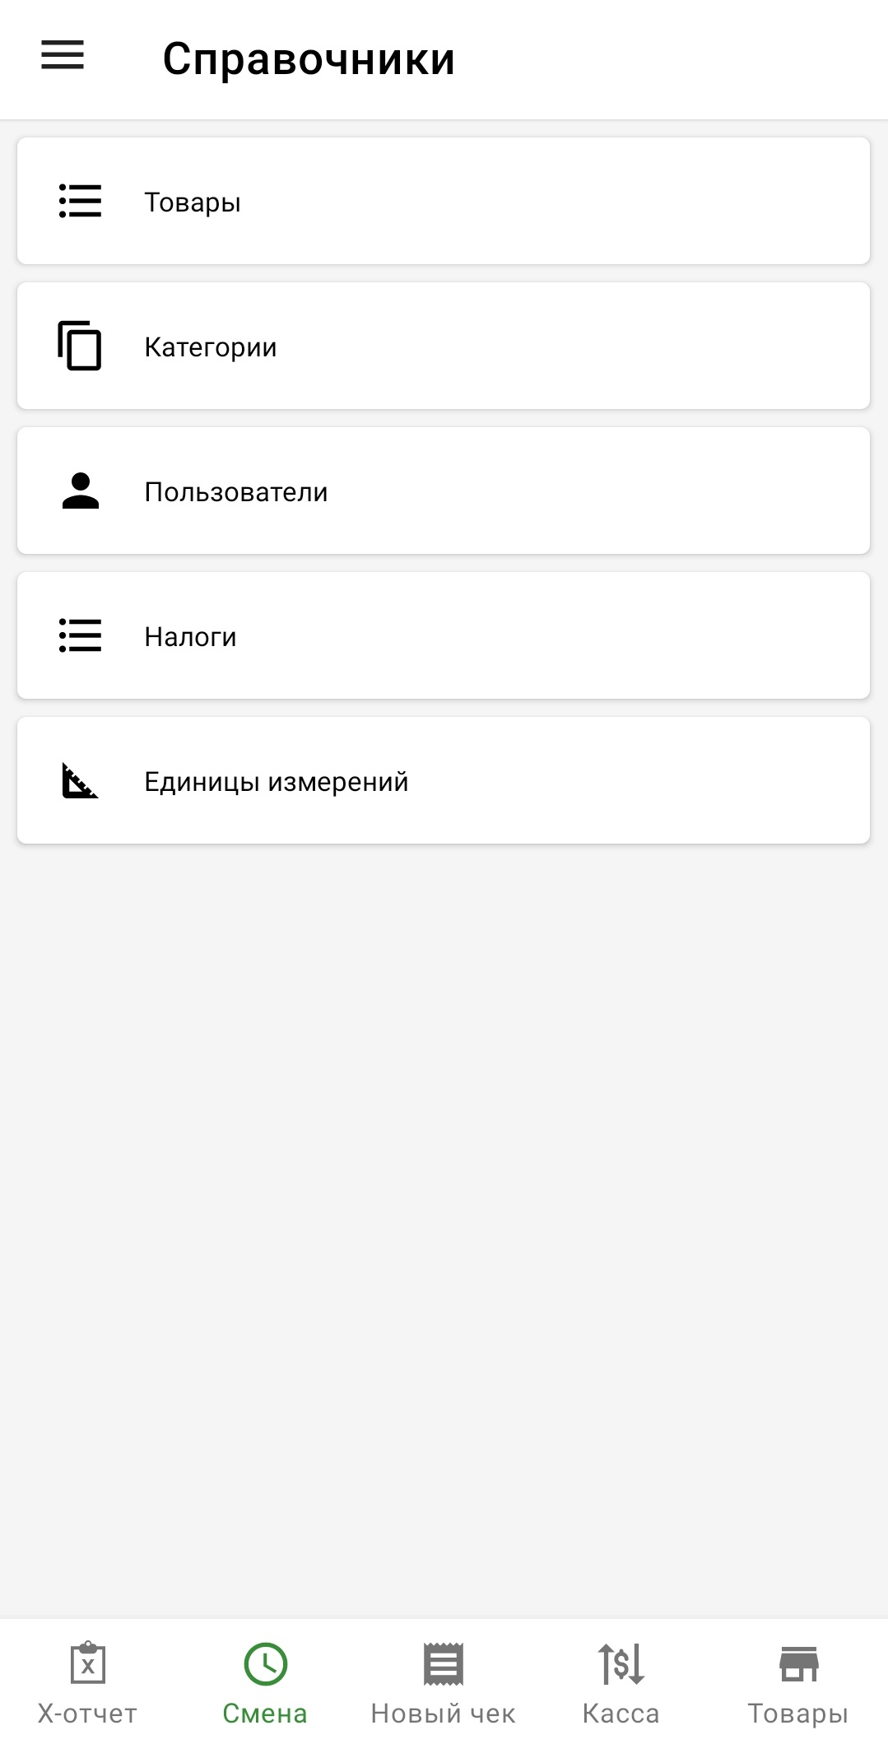

Типы справочников

Товары

В данном разделе можно добавлять, удалять и редактировать товары. Для этого надо открыть этот раздел, после чего появится список товаров.
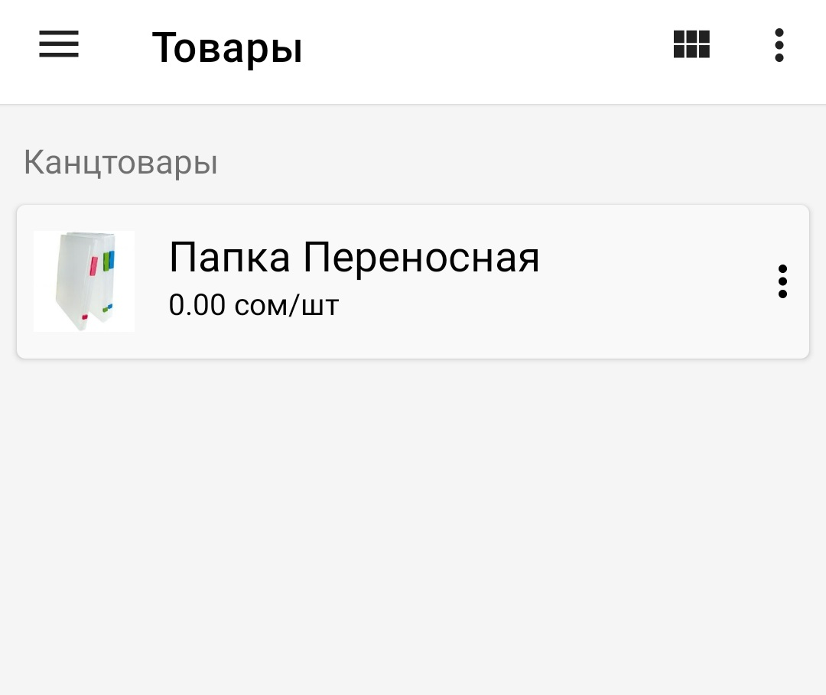
Добавление
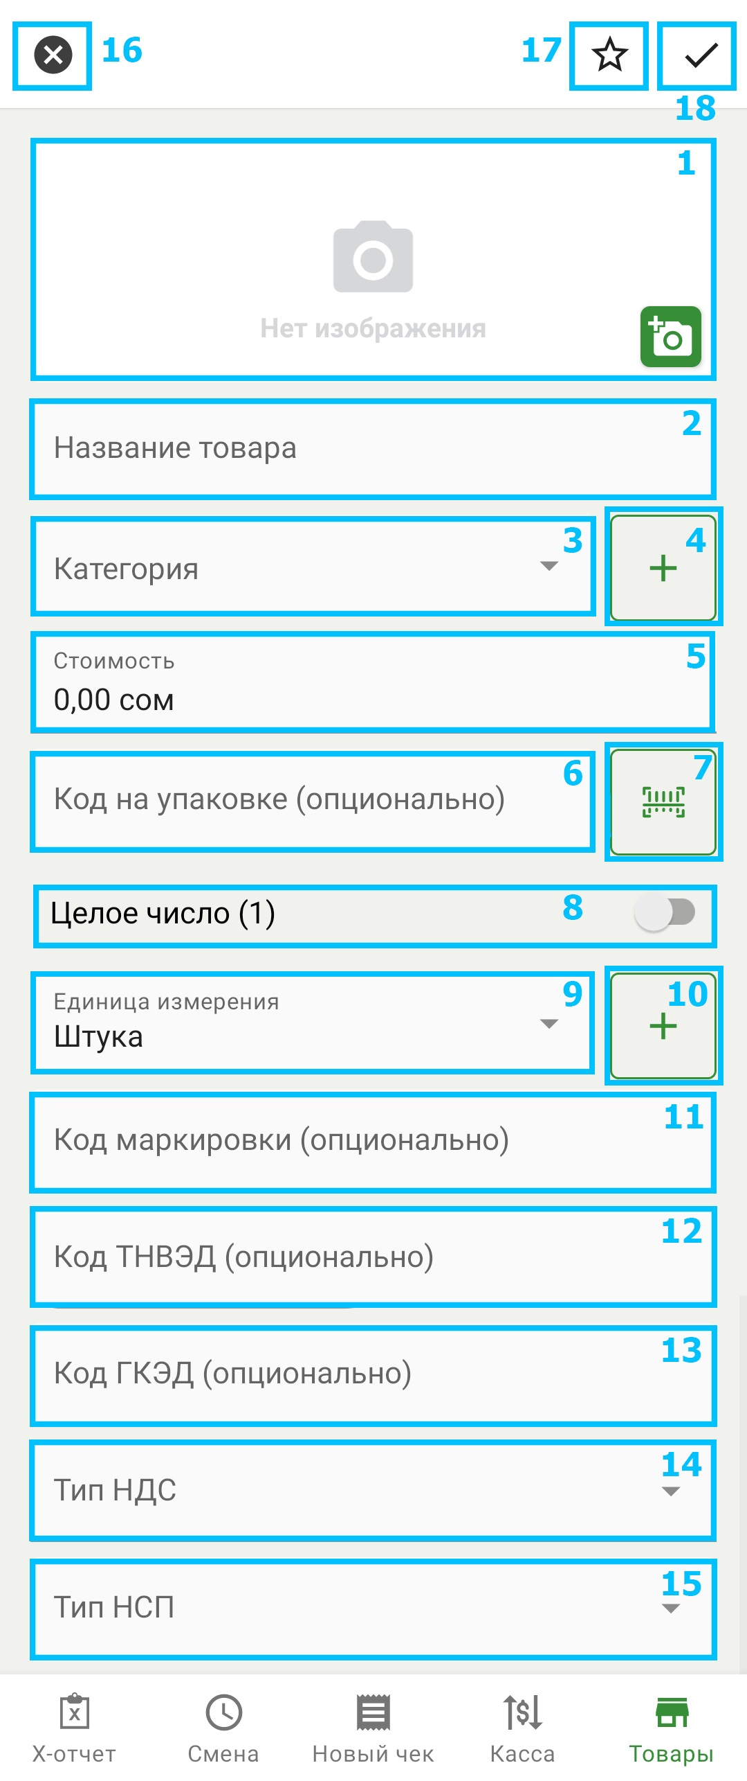
Для добавления товара необходимо нажать на кнопку «+» в нижнем правом углу, после чего откроется форма добавления товара.
- В данном пункте можно загрузить фотографию товара, для этого в нижнем правом углу нажать на кнопку после чего откроется галерея, где необходимо выбрать нужную фотографию.
- В данном пункте необходимо ввести наименование товара.
- В данном пункте необходимо выбрать категорию товара. В случае отсутствия нужной категории перейти к пункту 4.
- В данном пункте нажав на данную кнопку откроется форма добавления категории (см. раздел 5.2.2 - Добавление). После завершения добавления категории, автоматически откроется форма добавления товара с выбранной категорией.
- В данном пункте необходимо ввести стоимость товара.
- В данном пункте необходимо указать код товара на упаковке или же перейти к пункту 7.
- В данном пункте нужно нажать на данную кнопку, после чего откроется камера для сканирования кода. Необходимо навести камеру на штрих-код, после чего поле «Код на упаковке» заполнится автоматически.
- В данном пункте необходимо выбрать тип единиц измерения товара, путем нажатия на переключатель. «Целое число (1)» - товар измеряемый в штуках, единицах, упаковках и т.д. «Нецелое число (0.001)» - товар измеряемый в килограммах, литрах, тоннах и т.д.
- В данном пункте, в зависимости от выбранного в пункте 8 значения, в выпадающем списке появится список единиц измерений. В случае отсутствия нужной единицы измерения перейти к пункту 10.
- В данном пункте нажав на данную кнопку откроется форма добавления единицы измерения (см. раздел 5.2.4 - Добавление). После завершения добавления единицы измерения, автоматически откроется форма добавления товара с выбранной единицей измерения.
- В данном пункте нужно ввести код маркировки. После заполнения данного поля необходимо обязательно заполнить пункт 12.
- В данном пункте необходимо ввести код ТНВЭД. Данное поле обязательно для заполнения только в случае заполнения пункта 11.
- В данном пункте необходимо ввести код ГКЭД.
- В данном пункте необходимо выбрать тип НДС из выпадающего списка.
- В данном пункте необходимо выбрать тип НСП из выпадающего списка.
- Для того, чтобы отменить все действия и вернуться к списку категорий, необходимо нажать на этот значок.
- При нажатии на данный значок, товар попадает в список избранных товаров, которые отображаются на панели избранных товаров на главном экране интерфейса приложения.
- После заполнения всех полей, необходимо нажать на этот значок для добавления.
Добавление в избранное
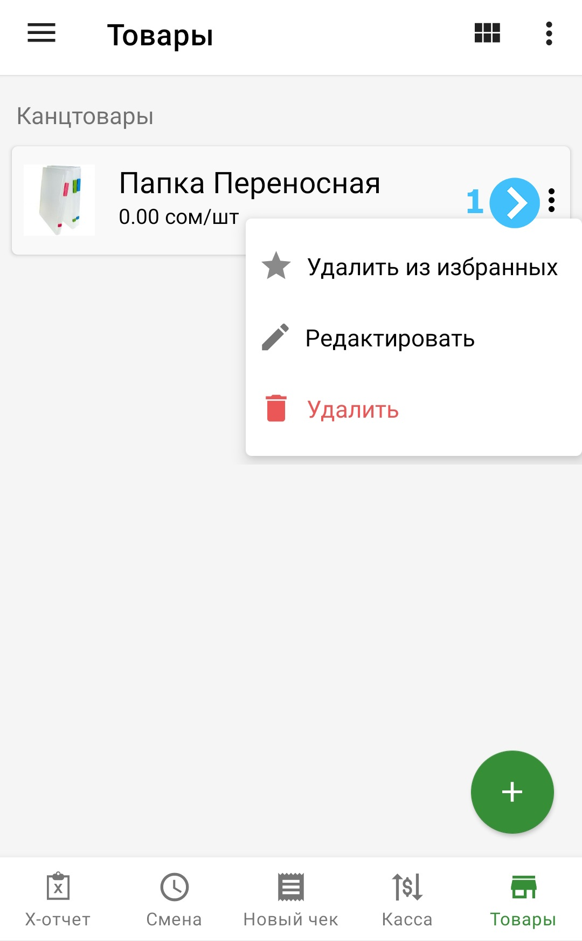
Для того, чтобы добавить товар в список избранных товаров необходимо открыть список товаров и нажать на кнопку (1) и выбрать «Добавить в избранное».
Редактирование
Для редактирования необходимо вернуться к списку товаров и нажать на кнопку (1) и выбрать «Редактировать», после чего откроется форма редактирования выбранного товара, где можно отредактировать данные (поля аналогичные полям из пункта «Добавление»).
Удаление
Для удаления категории необходимо вернуться к списку товаров и нажать на кнопку (1) и выбрать «Удалить», после чего выбранный объект удалится.
Удаление из избранных
Для удаления товара из списка избранных товаров необходимо вернуться к списку товаров и нажать на кнопку (1) и выбрать «Удалить», после чего выбранный объект удалится из списка избранных товаров.

Категории

В данном разделе можно добавлять, редактировать и удалять категории, к которым будут относиться товары. Для этого надо открыть этот раздел, после чего появится список категорий.
Добавление
Для добавления новой категории необходимо нажать на кнопку «+», где появится форма для добавления категории.
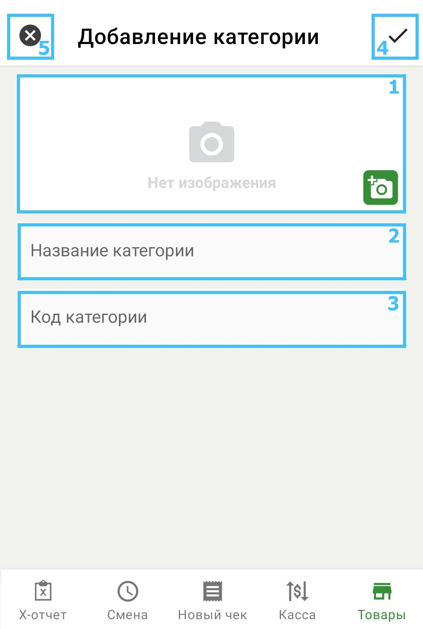
- В этом пункте можно загрузить фотографию категории, для этого в нижнем правом углу нажать на кнопку после чего откроется галерея, где необходимо выбрать нужную фотографию.
- В этом пункте необходимо ввести название категории.
- В этом пункте необходимо ввести код категории.
- После заполнения полей для сохранения данных необходимо нажать эту кнопку.
- Для того, чтобы отменить все действия и вернуться к списку категорий, необходимо нажать на эту кнопку.
Редактирование
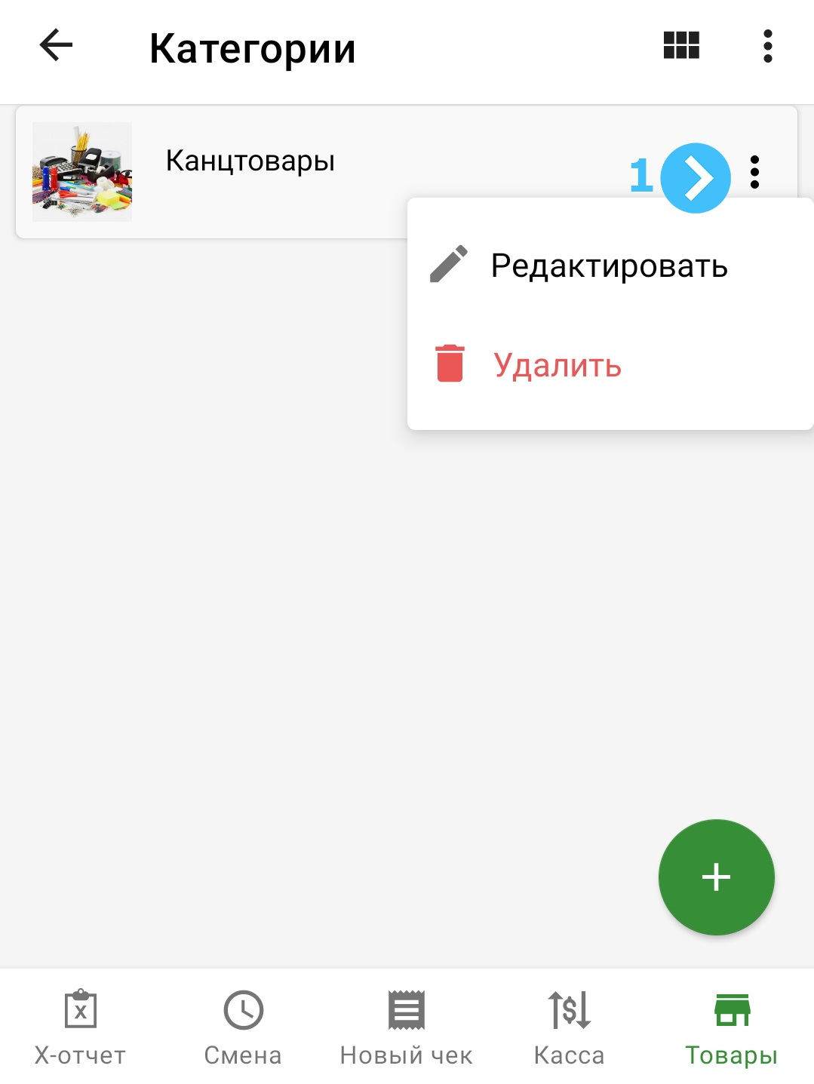
Для редактирования необходимо вернуться к списку категорий и нажать на кнопку (1) и выбрать «Редактировать», после чего откроется форма редактирования выбранной категории, где можно отредактировать данные (поля аналогичные полям из пункта «Добавление»).
Удаление
Для удаления категории необходимо вернуться к списку категорий и нажать на кнопку (1) и выбрать «Удалить», после чего выбранный объект удалится. Но заранее следует отредактировать товары, относящийся к данной категории и выбрать другую для товара, либо удалить товар.

Налоги

В данном разделе можно просмотреть все виды действующих налогов, которые указываются для товаров. Данный справочник не редактируется.

Единицы измерений

В данном разделе можно добавлять, редактировать и удалять единицы измерений, которые необходимо указывать для товаров. Для этого надо открыть этот раздел, после чего появится список единиц измерений.
Добавление
Для добавления новой единицы измерения необходимо нажать на кнопку «+», где появится форма для добавления. Нельзя удалить категорию пока она используется каким либо товаром.
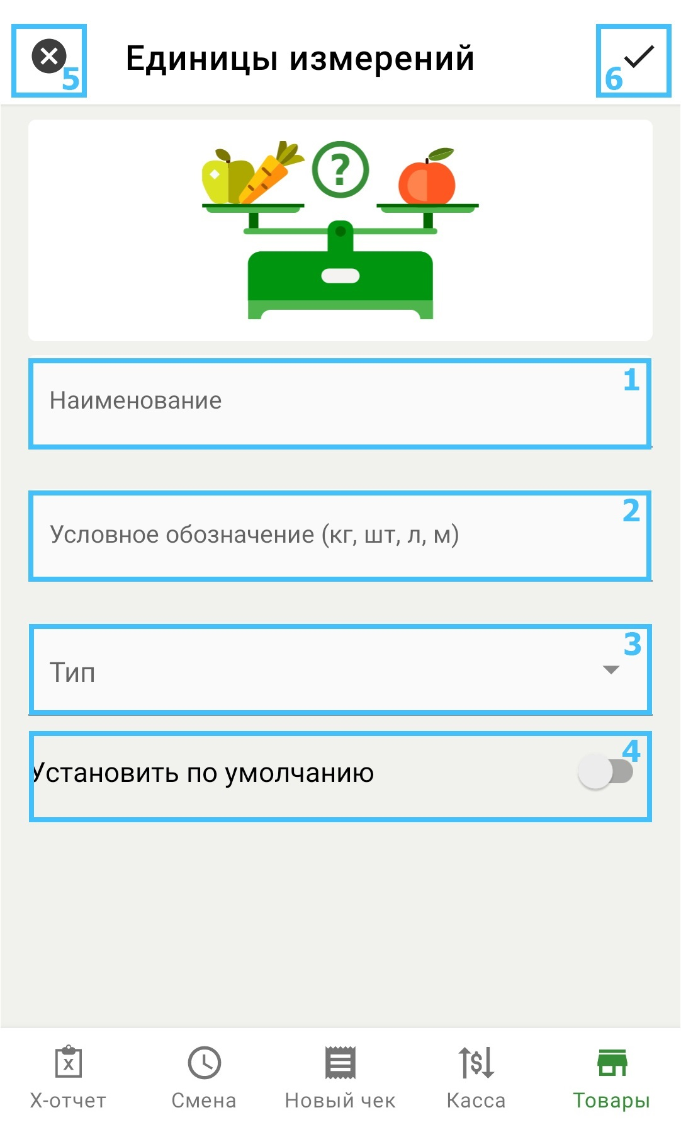
- В данном пункте необходимо ввести наименование единицы измерения.
- Здесь ввести условное обозначение.
- Здесь выбрать тип измерения из выпадающего списка.
- В данном пункте переключив кнопку, при добавлении товаров, данная единица измерения будет устанавливаться у товаров по умолчанию.
- Необходимо нажать на данный значок после заполнения полей для завершения добавления.
- Для того, чтобы отменить все действия и вернуться к списку категорий, необходимо нажать на этот значок.
Редактирование
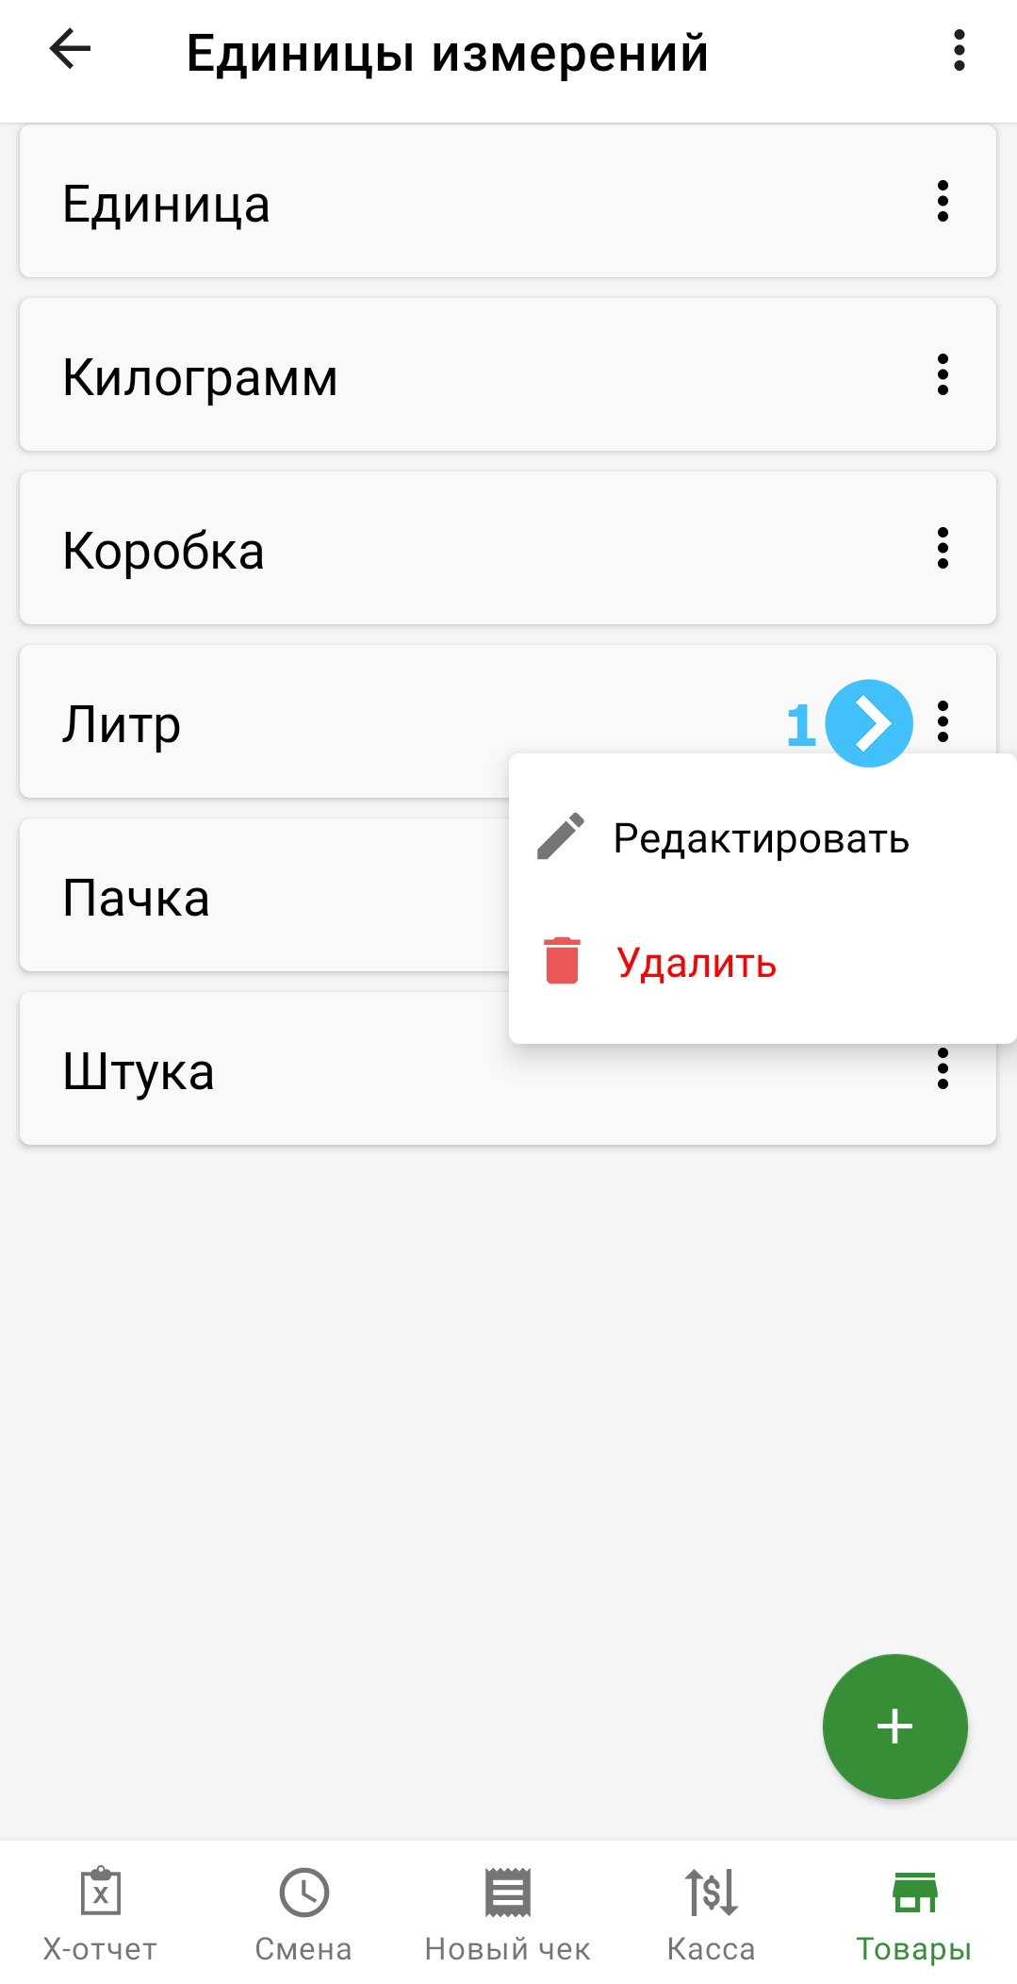
Для редактирования необходимо вернуться к списку категорий и нажать на кнопку (1) и выбрать «Редактировать», после чего откроется форма редактирования выбранной категории, где можно отредактировать данные (поля аналогичные полям из пункта «Добавление»).
Удаление
Для удаления категории необходимо вернуться к списку категорий и нажать на кнопку (1) и выбрать «Удалить», после чего выбранный объект удалится. Но заранее следует отредактировать товары, относящийся к данной категории и выбрать другую для товара, либо удалить товар.

Пользователи

В данном пункте можно добавлять, редактировать и удалять пользователей, которые будут иметь доступ к кассе в установленном приложении. И каждый зарегистрированный может авторизоваться и проводить операции от своего имени, что поможет отследить проводимые операции кассирами.
Для управления пользователями необходимо открыть раздел «Пользователи» в списке справочников, после чего откроется список пользователей, как показано ниже
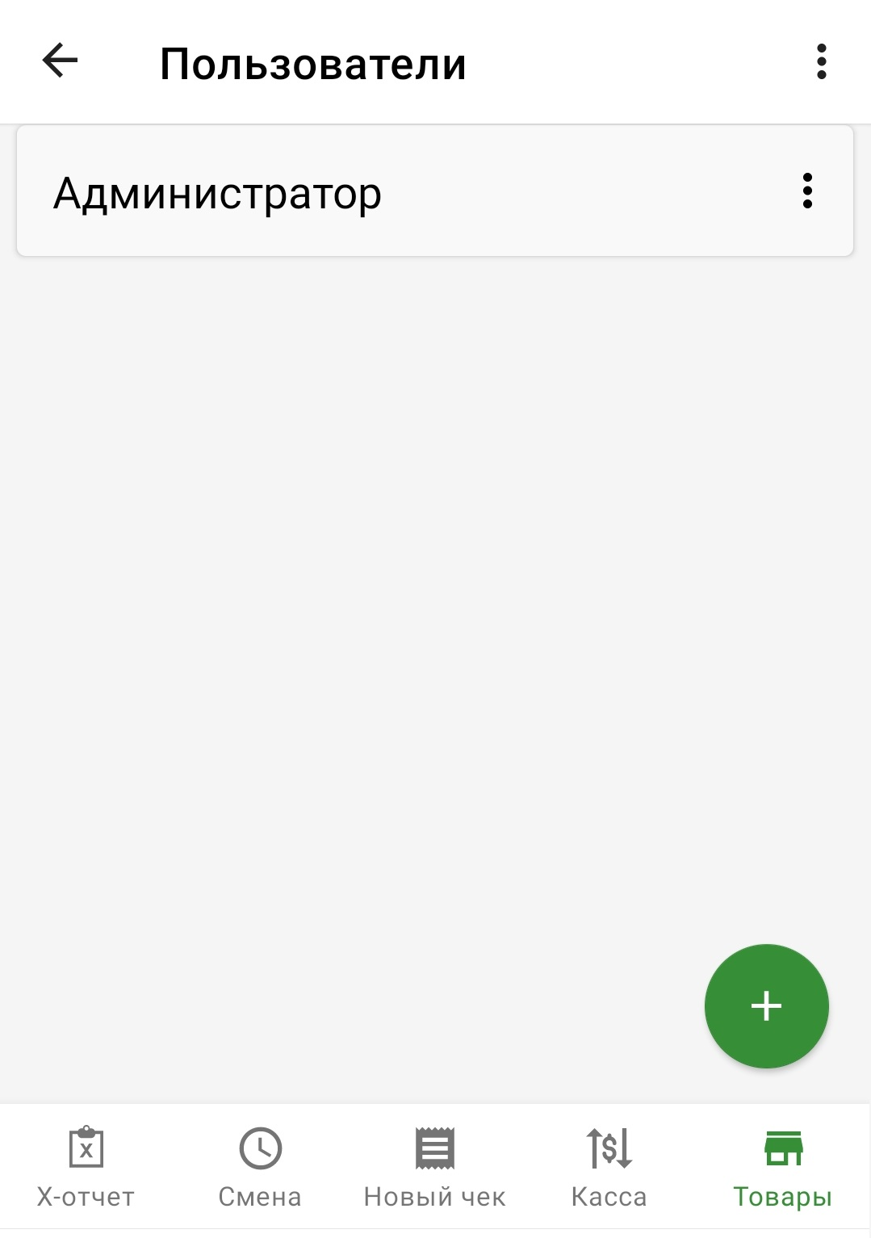
Пользователь «Администратор» является пользователем по умолчанию, у которого есть права на управление пользователями.
Добавление
Для добавления нового пользователя необходимо нажать на кнопку «+», после чего откроется форма для добавления новых пользователей.
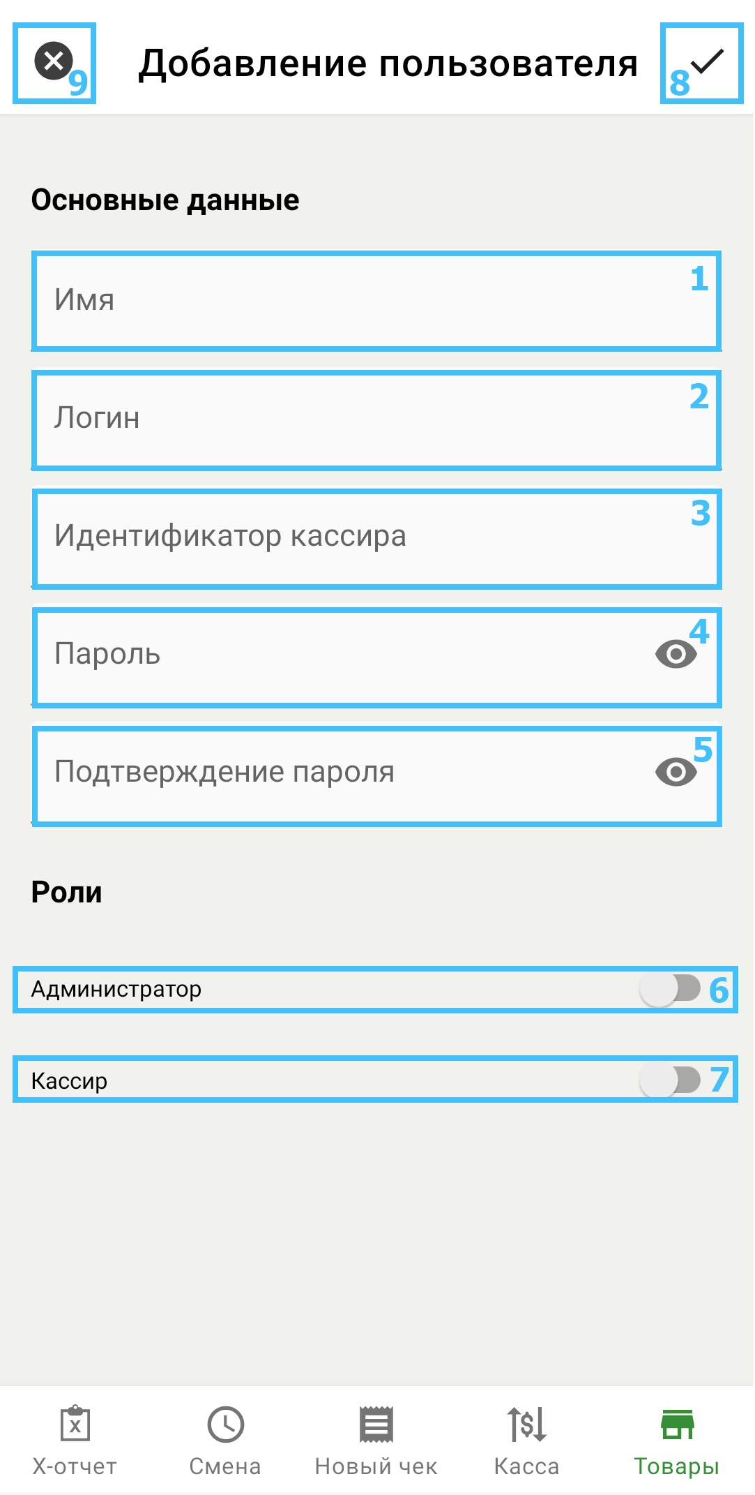
- В данном пункте необходимо ввести имя пользователя
- В данном пункте необходимо ввести логин пользователя, который будет использоваться при авторизации
- В данном пункте необходимо ввести идентификатор кассира, он необходим для корректной отправки операций в ОФД.
- В данном пункте необходимо ввести пароль пользователя, который также будет использоваться при авторизации
- В данном пункте необходимо повторить введенный выше пароль
- В данном пункте переключив кнопку, можно выдать пользователю права администратора
- В данном пункте переключив кнопку, можно выдать пользователю права кассира
- Необходимо нажать на данный значок п––осле заполнения полей для завершения добавления
- Для того, чтобы отменить все действия и вернуться к списку пользователей, необходимо нажать на этот значок
Редактирование
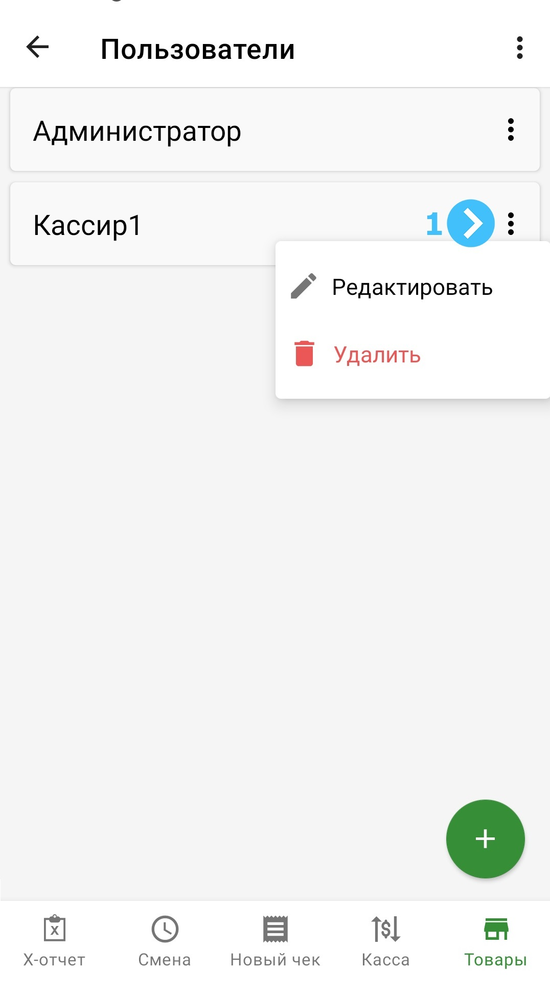
Для редактирования необходимо вернуться к списку пользователей и нажать на кнопку (1) и выбрать «Редактировать», после чего откроется форма редактирования выбранного пользователя, где можно отредактировать данные (поля аналогичные полям из пункта «Добавление»).
Удаление
Для удаления пользователя необходимо вернуться к списку пользователей и нажать на кнопку (1) и выбрать «Удалить», после чего выбранный объект удалится.
Примечание: невозможно отредактировать или удалить пользователя «Администратор», так как это пользователь по умолчанию.

Работа с ролями

В приложении имеются два вида ролей пользователей с разграниченными правами доступа.
У администратора есть права управления справочниками (добавление/редактирование/удаление), но нет прав на совершение каких-либо торговых операций.
У кассира есть права на совершение всех торговых операций, но нет прав на управление справочниками.
В остальных разделах права равные.
Если же создать пользователя с правами как администратора, так и кассира, то у него будет доступ ко всем функциям.

Операции

Торговые операции

Продажа

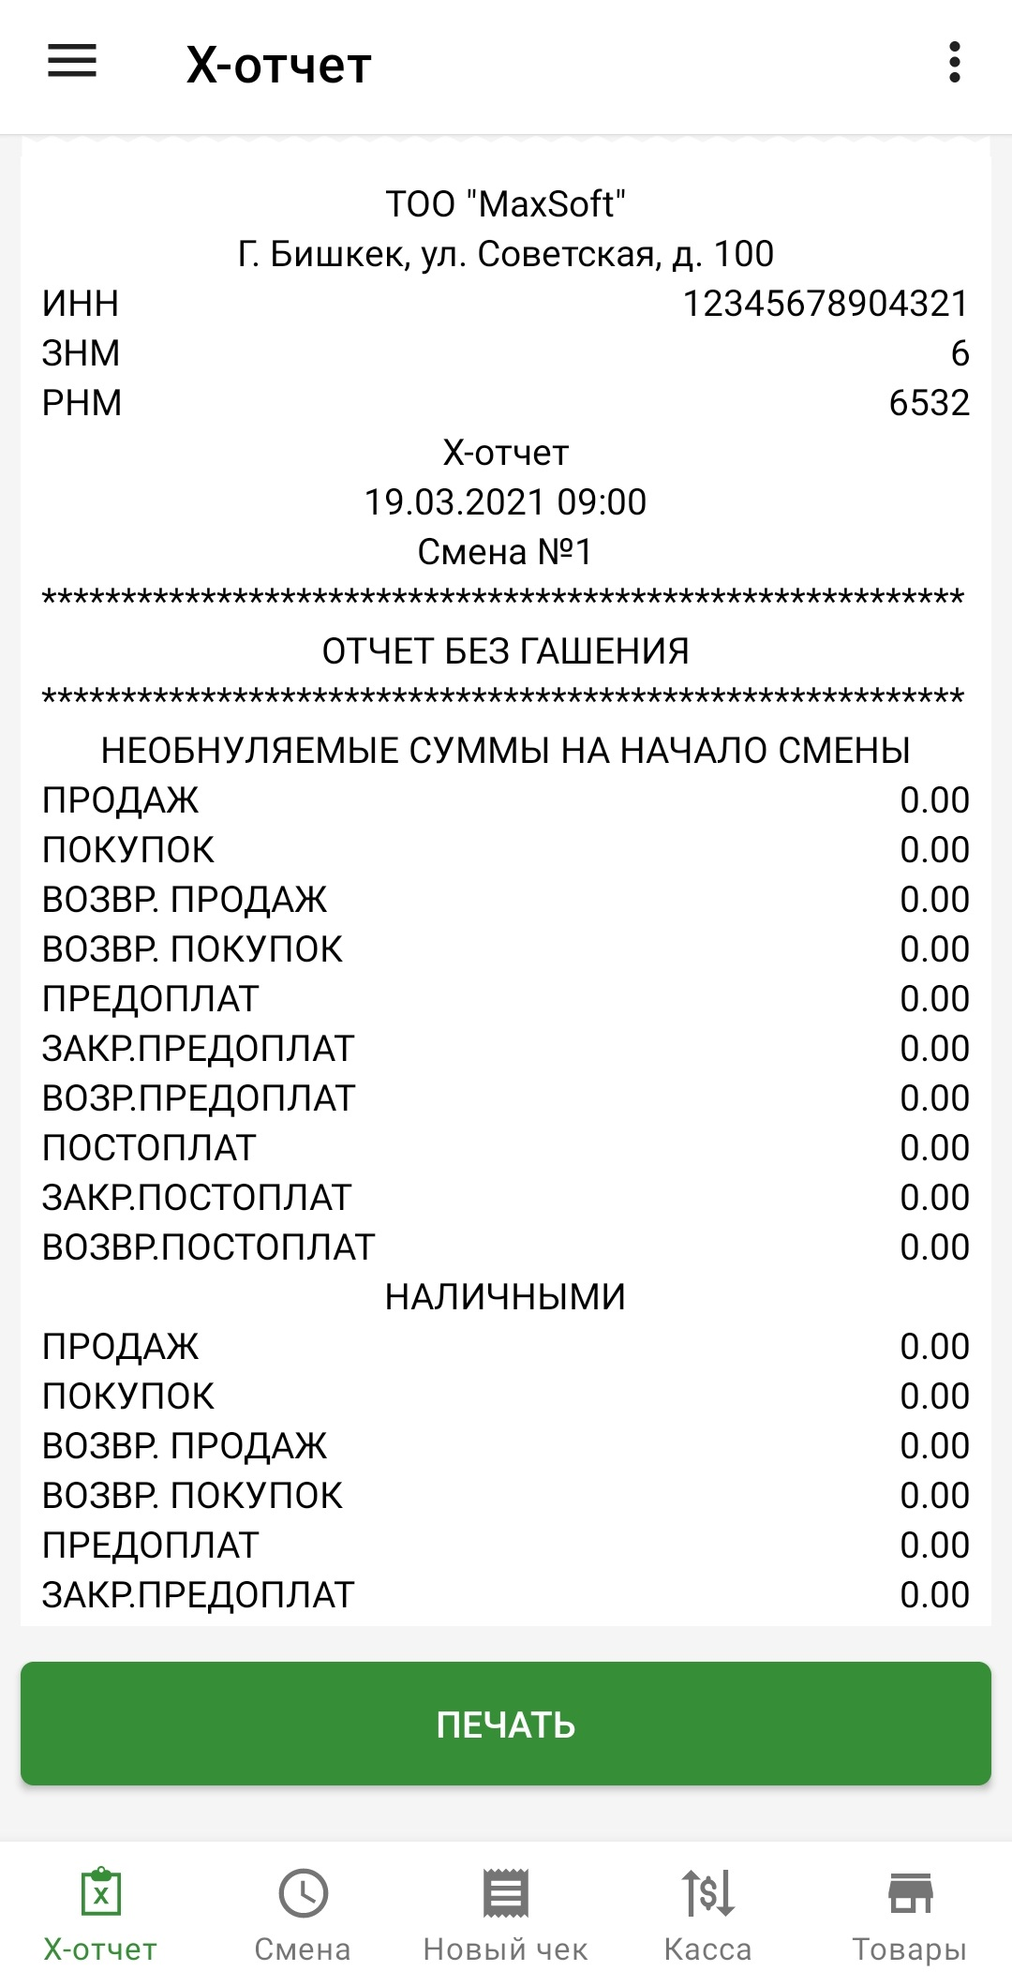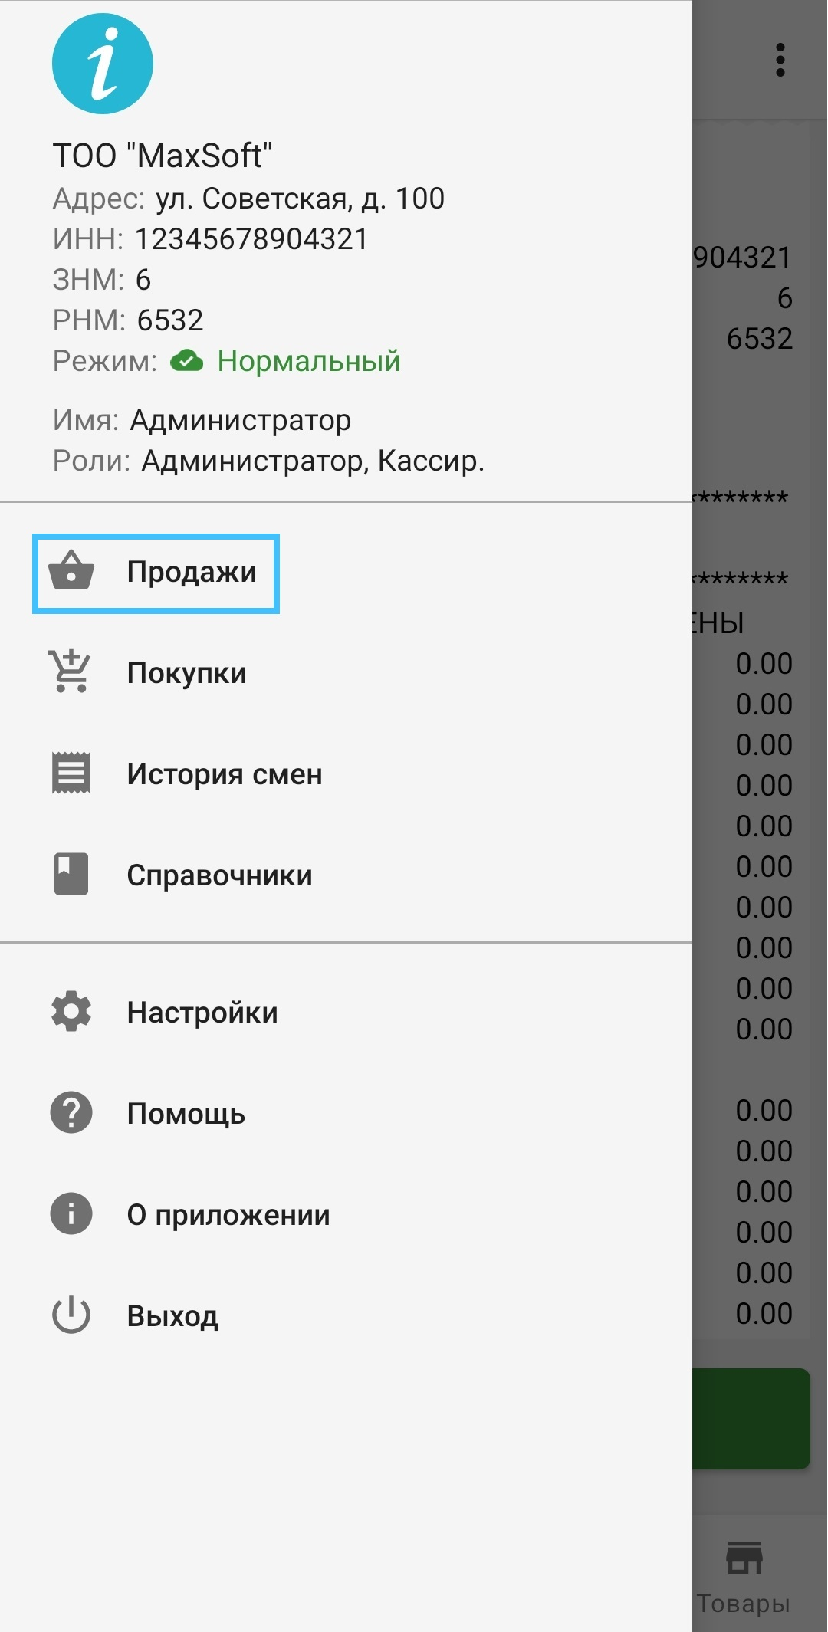
Чтобы совершить продажу, нужно нажать на бургер-кнопку в левом верхнем углу. В выдвижном меню выбрать пункт «продажа».

Далее, нужно добавить товар в чек. Это можно сделать тремя способами: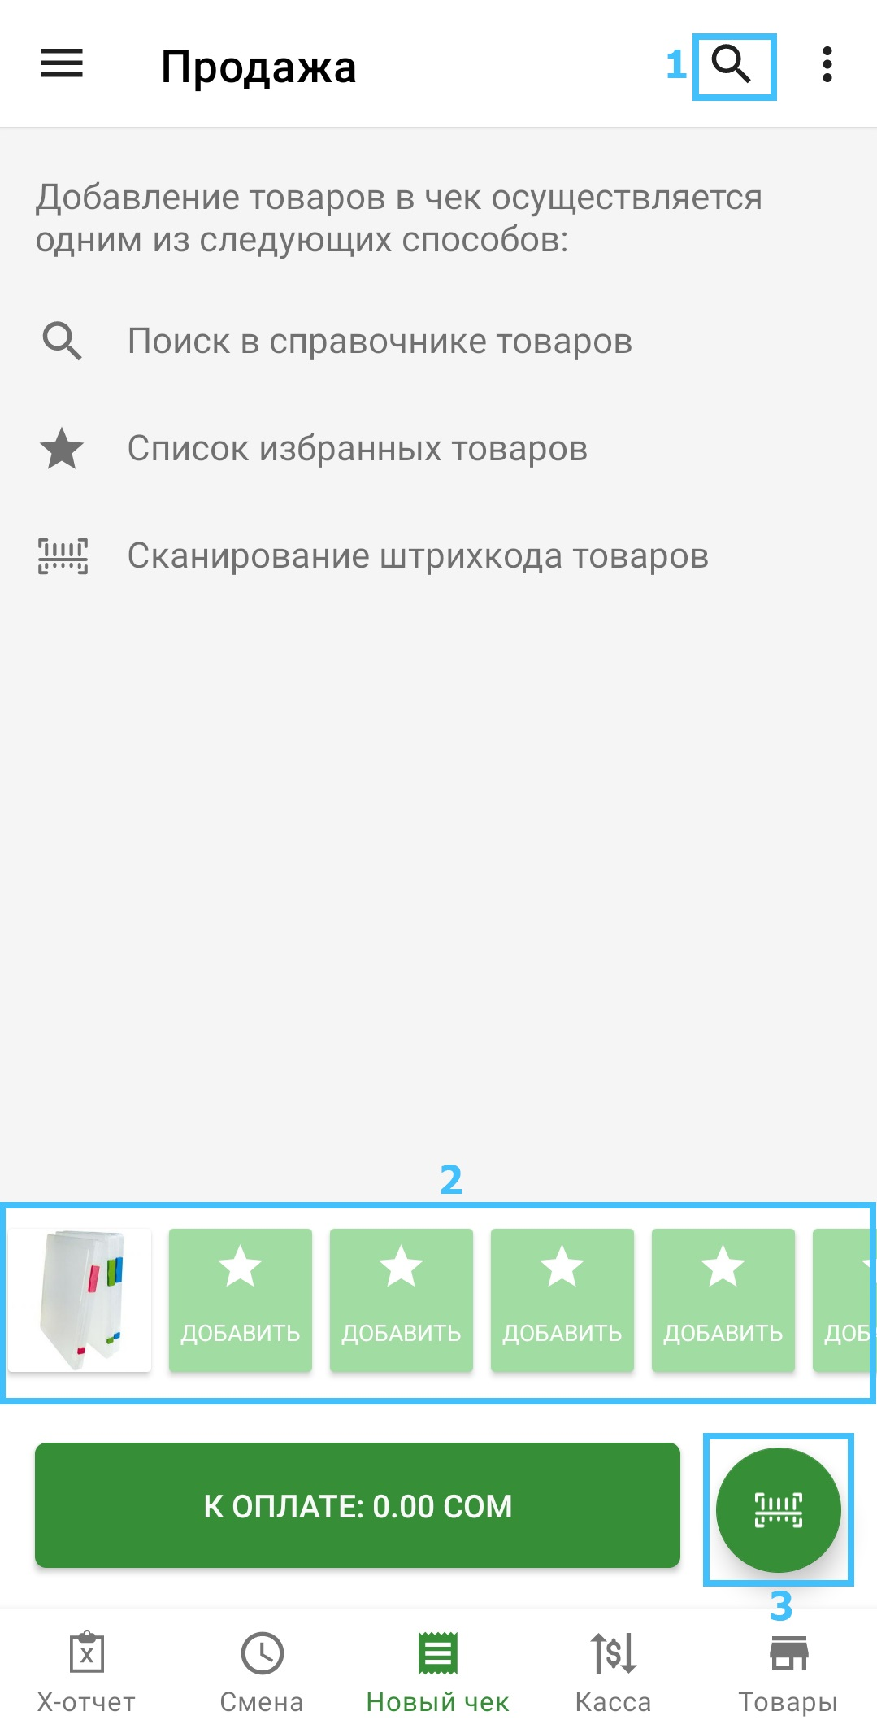
- Нажать на кнопку поиска в верхнем правом углу окна. И ввести в поиск наименование нужного товара.
- В нижней части панели есть панель избранных товаров. Надо кликнуть на иконку нужного товара. Как добавлять товары в избранные: нужно нажать на любую пустую иконку товара, и там отобразится список имеющихся товаров. Далее, нужно нажать на кнопку настроек (он есть у каждого товара в этом списке, три точки) и выбрать пункт «добавить в избранное».
- В нижней панели, рядом с кнопкой «к оплате» есть круглая кнопка сканера. После нажатия на эту кнопку, приложение открывает камеру, на ней нужно зафиксировать qr-код товара (есть специальная форма внутри нее должно находиться изображение qr-кода), либо ввести код вручную.

При добавлении товара в чек, откроется окно ввода количества товара, необходимо указать нужное количество и нажать «готово»
После добавления товара в чек необходимо нажать кнопку «К оплате», далее отобразится окно выбора типа оплаты.
Если выбрать тип оплаты «наличными», то отобразится окно ввода оплаты, куда в нужно ввести сумму операции. Если сумма будет больше суммы чека, приложение отобразит сдачу в нижней части окна. После чего нужно нажать на кнопку «пробитие чека» - чтобы чек закрылся.
Если оплата производится «Безналичными» необходимо убедится что оплата прошла успешно и нажать «Подтвердить Оплату».
После успешной продажи мы попадаем на экран чека проведённой операции где мы можем кнопкой «Печать Чека» напечатать чек (если подключён принтер), либо перейти к следующей операции кнопкой «Новый Чек»

Покупка

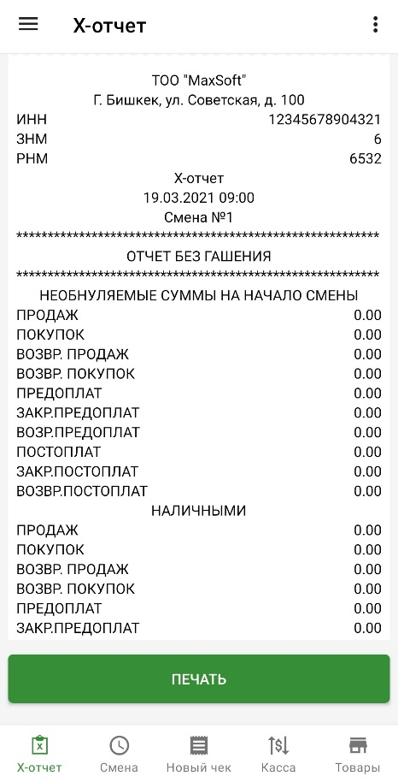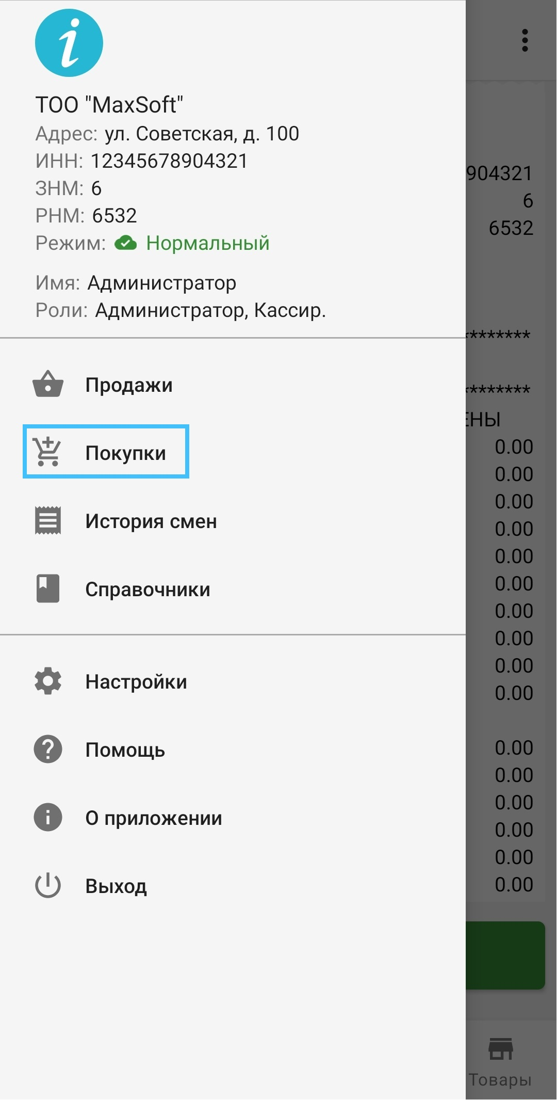
Чтобы совершить покупку, нужно нажать на бургер-кнопку в верхнем левом углу. В выдвижном меню выбрать пункт «покупка». Далее, нужно добавить товар в чек. Это можно сделать тремя способами:
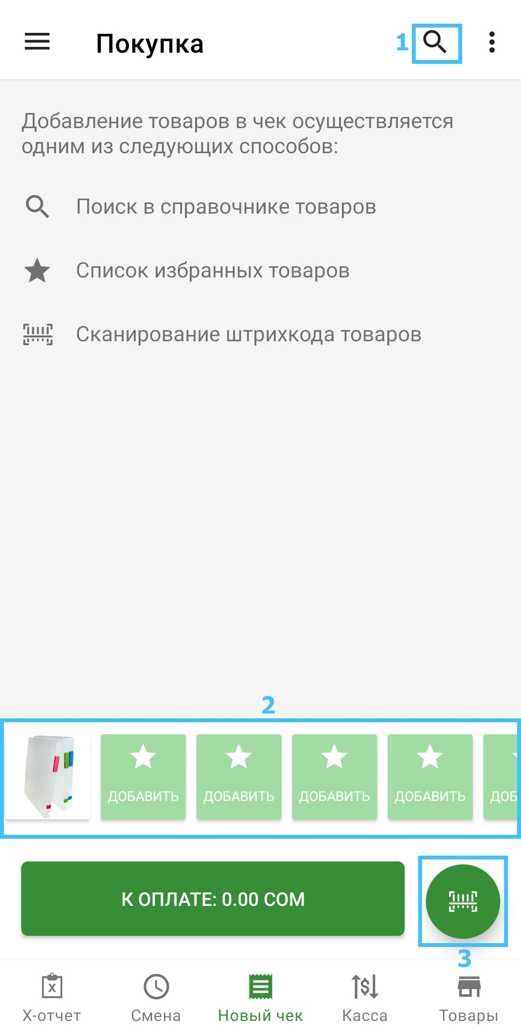
- Нажать на кнопку поиска в верхнем правом углу окна. И ввести в поиск наименование нужного товара.
- В нижней части панели есть панель избранных товаров. Надо кликнуть на иконку нужного товара. Как добавлять товары в избранные: нужно нажать на любую пустую иконку товара, и там отобразится список имеющихся товаров. Далее, нужно нажать на кнопку настроек (он есть у каждого товара в этом списке, три точки) и выбрать пункт «добавить в избранное».
- В нижней панели, рядом с кнопкой «к оплате» есть круглая кнопка сканера. После нажатия на эту кнопку, приложение открывает камеру, на ней нужно зафиксировать qr-код товара (есть специальная форма внутри нее должно находиться изображение qr-кода), либо ввести код вручную.
Далее, если выбрать товар, то приложение отобразит окно ввода количества товара, после ввода количества, нужно нажать на «готово».
Потом отобразится окно выбора типа оплаты.
Если выбрать тип оплаты «наличными», то отобразится окно ввода оплаты, куда в нужно ввести сумму операции. Если сумма будет больше суммы чека, приложение отобразит сдачу в нижней части окна. После чего нужно нажать на кнопку «пробитие чека» - чтобы чек закрылся.
Если выбрать тип оплаты «безналичными» - то приложение отобразит подтверждение оплаты.

Возврат операций

Чтобы сделать возврат операции, нужно нажать на бургер-кнопку в верхней части меню и в левом углу. В выдвижном меню выбрать пункт «История смен».
У любой завершенной в настройках (вертикальное троеточие) и выбрать пункт «возврат по чеку».
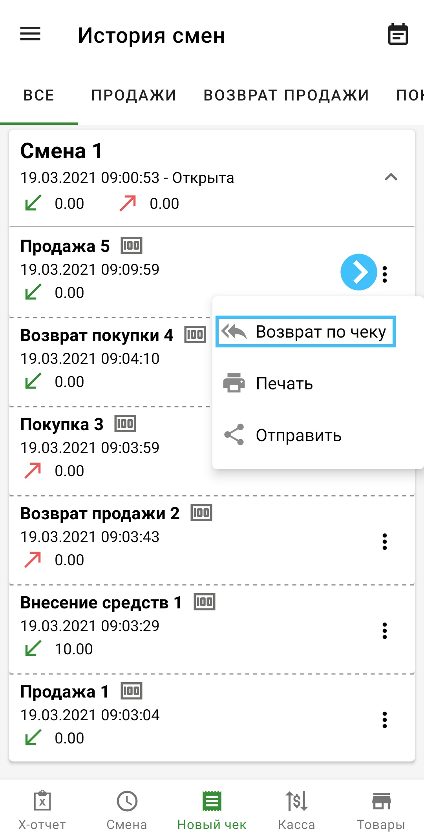
Возврат операции для аванса:
Отобразиться окно, в котором будет кнопка, на которой есть надпись: «Вернуть {сумма аванса}».
По нажатию этой кнопки, приложение отобразит окно типа оплаты.
Если выбрать тип оплаты «наличными», то отобразится окно ввода оплаты, куда в нужно ввести сумму операции. После чего чек закроется.
Если выбрать тип оплаты «безналичными» - то приложение отобразит подтверждение оплаты. После чего чек закроется.

Служебные операции

Для проведения служебных операций таких как :
- Выплата - выемка денежных средств из кассы.
- Внесение - внесение денежных средств в кассу.
Необходимо в нижнем меню основного экрана нажать на кнопку «Касса». Ввести необходимую сумму и нажать кнопку «Внесение средств» для пополнения кассы или «Выемка средств» для изъятия.
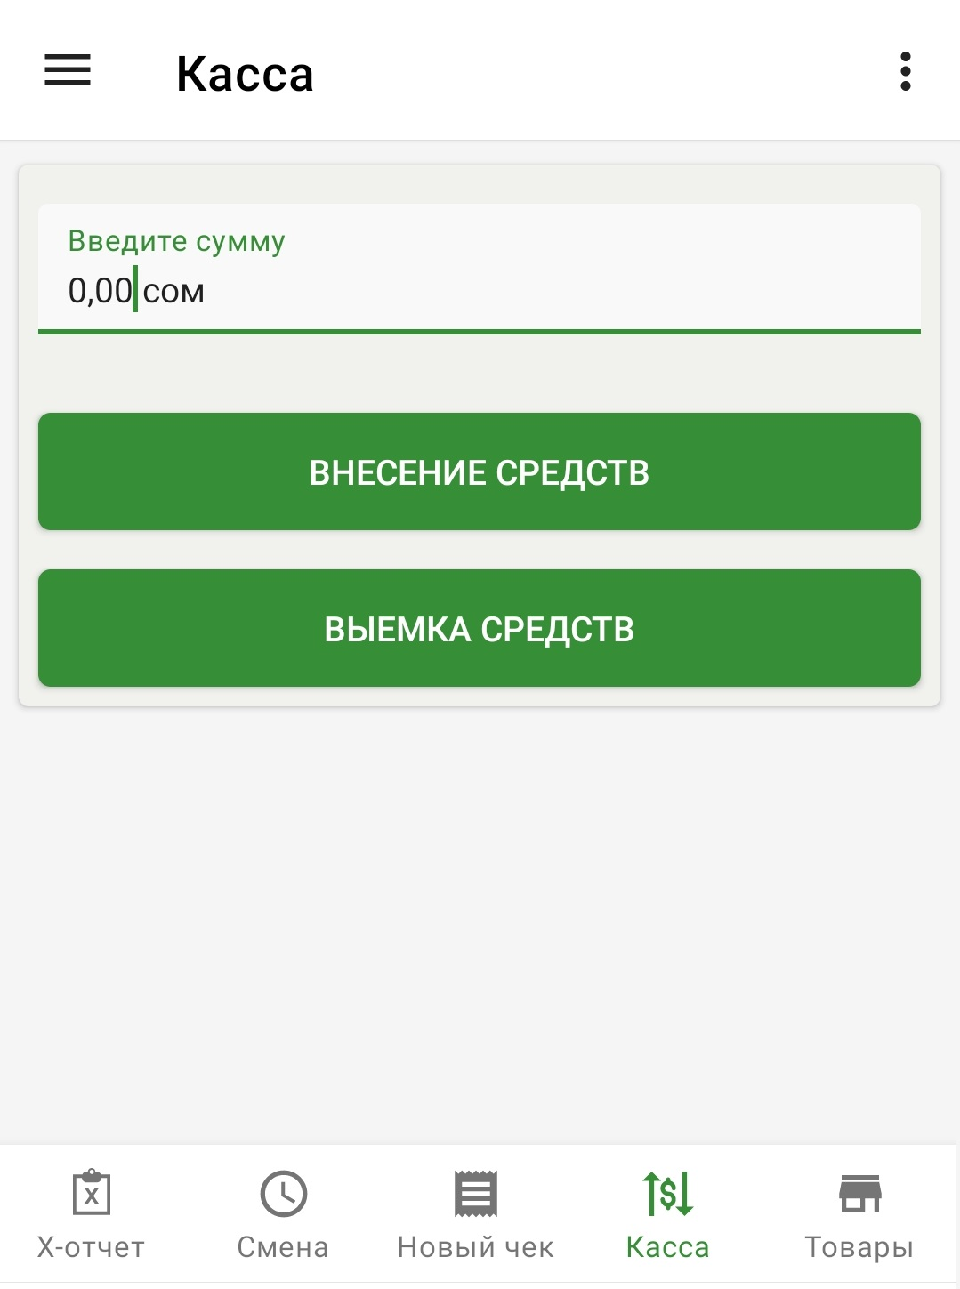

Работа со сменами

Смена – период времени, в течение которого можно проводить торговые операции.

Открытие смены

Для работы с кассой и проведений операций необходимо открыть смену, после чего станут доступны все функции для проведения торговых операций. Для этого необходимо нажать на кнопку «Открыть рабочую смену» на главном окне приложения. Максимальная длительность смены составляет 24 часа.
Важно. В закрытой смене невозможно проводить операции.

Закрытие смены

После окончания рабочей смены, в течение 24 часов с начала открытия смены, необходимо закрыть смену. Для этого необходимо перейти в раздел «Смена» в главном меню, где можно также просмотреть проведенные операции за смену, после чего нажать на кнопку «Закрыть рабочую смену».
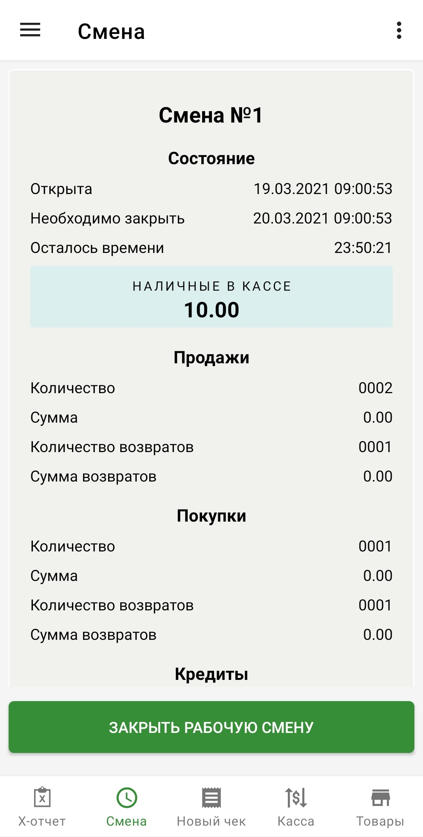

История смен

Для просмотра истории смен необходимо выбрать раздел «История смен» в выдвижном меню. После чего появится список смен со всеми проведенными операциями.
Также в разделе «История смен» можно проводить такие операции как возврат продажи/покупки.
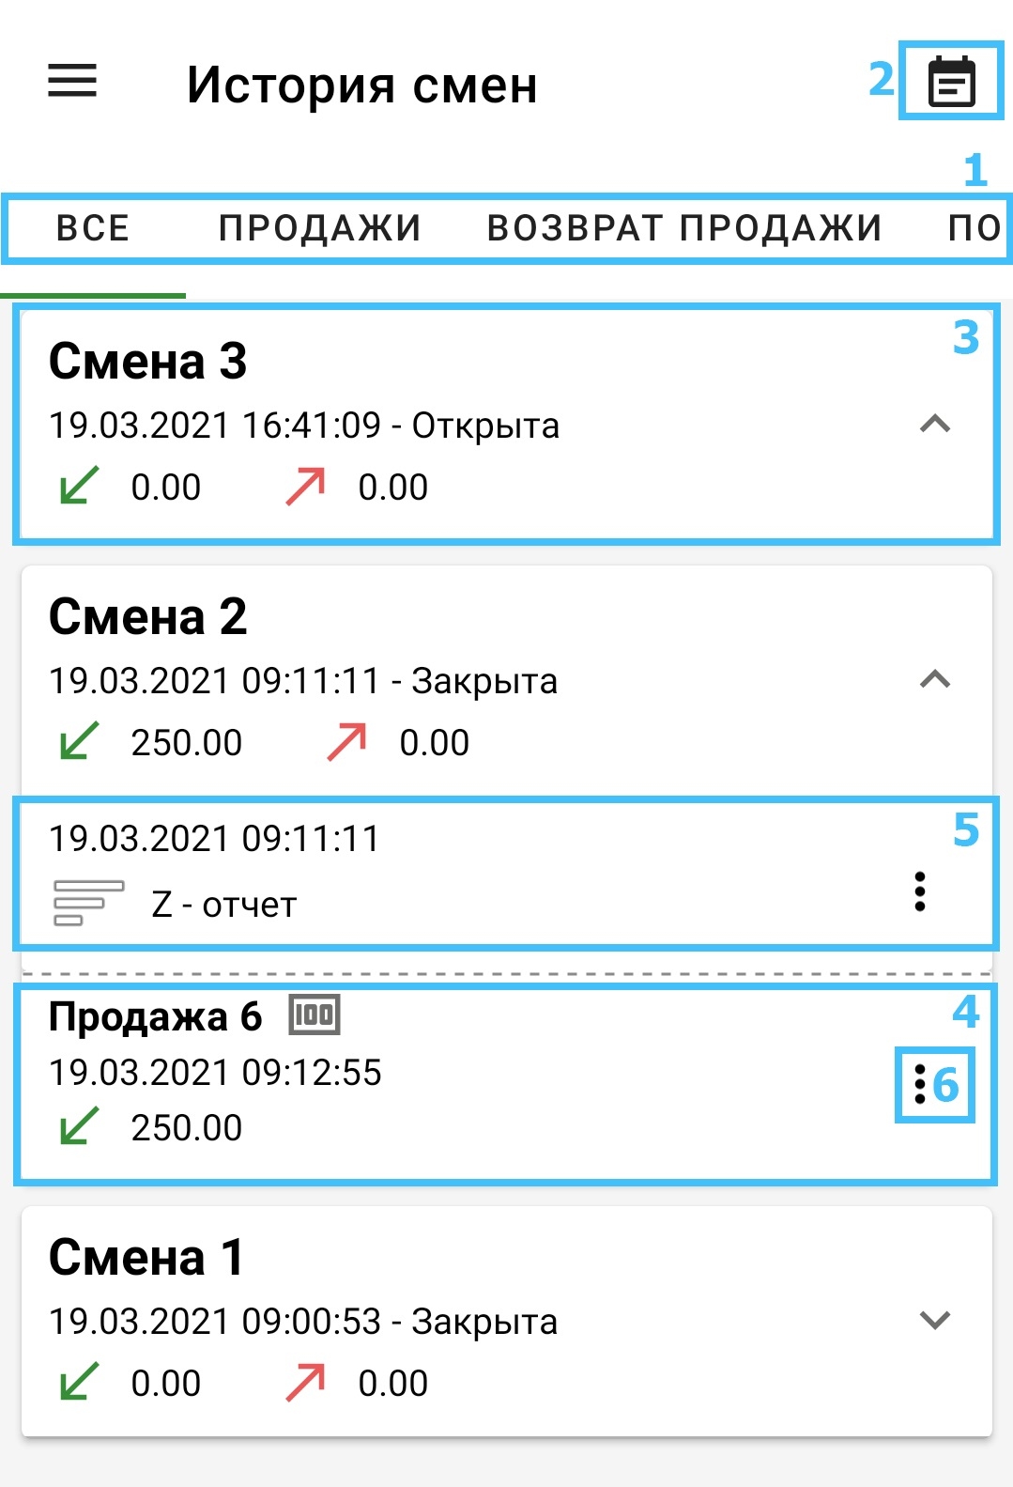
- В данном пункте отображаются все виды операций, нажав на которые можно увидеть отфильтрованные операции в соответствии с наименованием пункта. Для того, чтобы открыть остальные операции, необходимо прокрутить меню вправо
- Нажав на эту кнопку, откроется форма для формирования фискального отчета
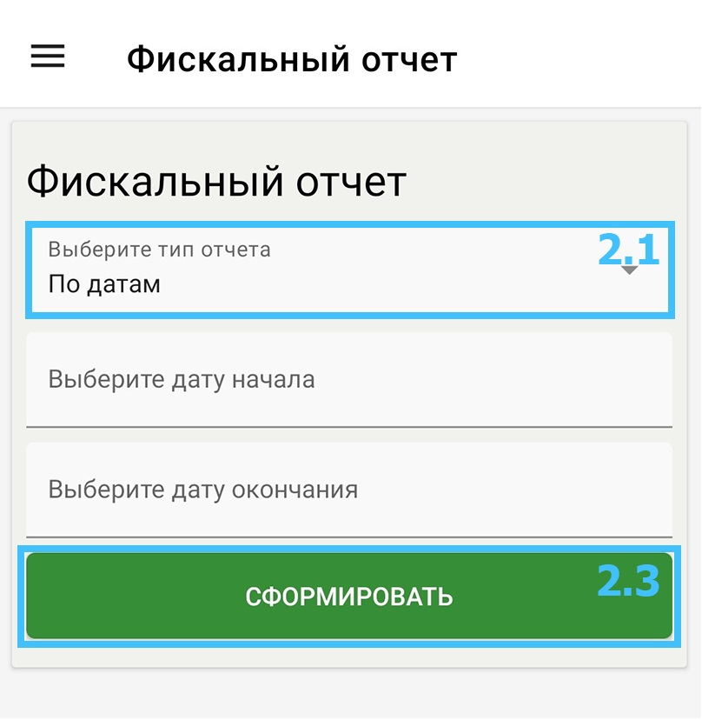
  - В этом пункте необходимо выбрать тип формируемого отчета, выбрав значение из выпадающего списка.
  - Если было выбрано значение по датам, необходимо выбрать дату начала и дату окончания в соответствующих полях, за которые нужно сформировать отчет.
Если же было выбрано значение по сменам, необходимо выбрать смены, за которые нужно сформировать отчет.
  - Необходимо нажать на эту кнопку для формирования отчета за выбранный ранее период.
После чего откроется окно с детализированным фискальным отчетом по датам или сменам. При нажатии на кнопку «Печать», подключенный принтер распечатает сформированный отчет. При отсутствии связи фискальный отчёт снять нельзя. Фискальный отчёт содержит информацию только о закрытых сменах.

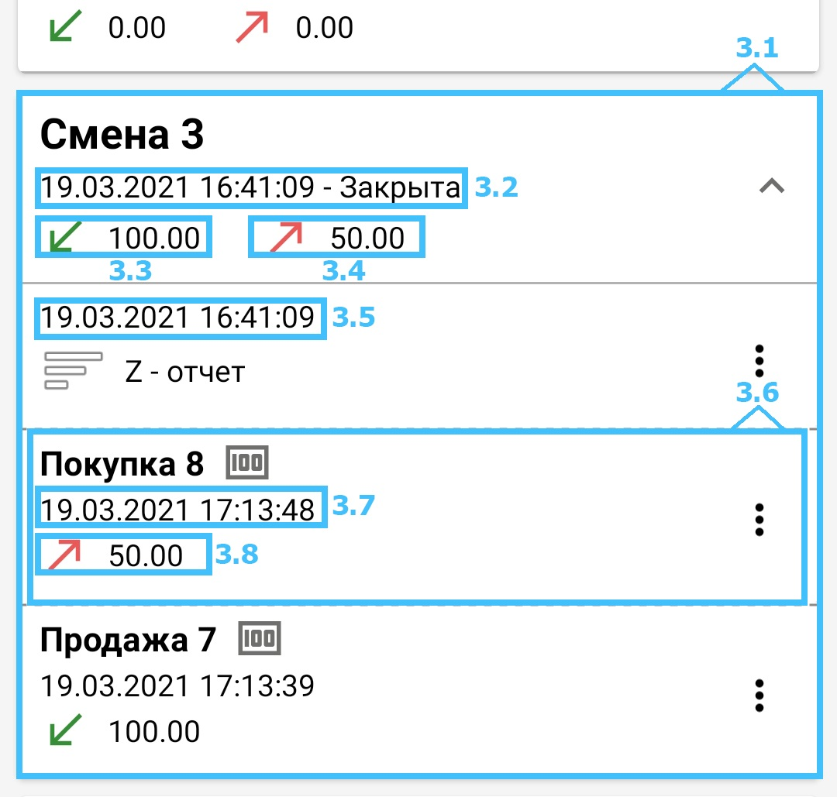

- Нажав на этот кнопку или же на смену, можно скрыть (или раскрыть) детали смены.
  - В этом пункте отображаются данные смены
  - В этом пункте отображается дата и время начала смены, и её статус
  - В этом пункте отображается сумма прихода за смену
  - В этом пункте отображается сумма расхода за смену
  - В этом пункте отображается дата и время формирования Z-отчета
  - В этом пункте отображается информация о последней совершенной операции
  - В этом пункте отображается дата и время совершения операции
  - В этом пункте отображается информация о сумме прихода/расхода
- Если нажать на операцию смены, откроется чек операции.
- Если нажать на элемент смены – Z-отчет откроется сформированный, при закрытии смены отчет.
- Нажав на данную кнопку, раскроется список действий, которые можно совершить с данной операцией.
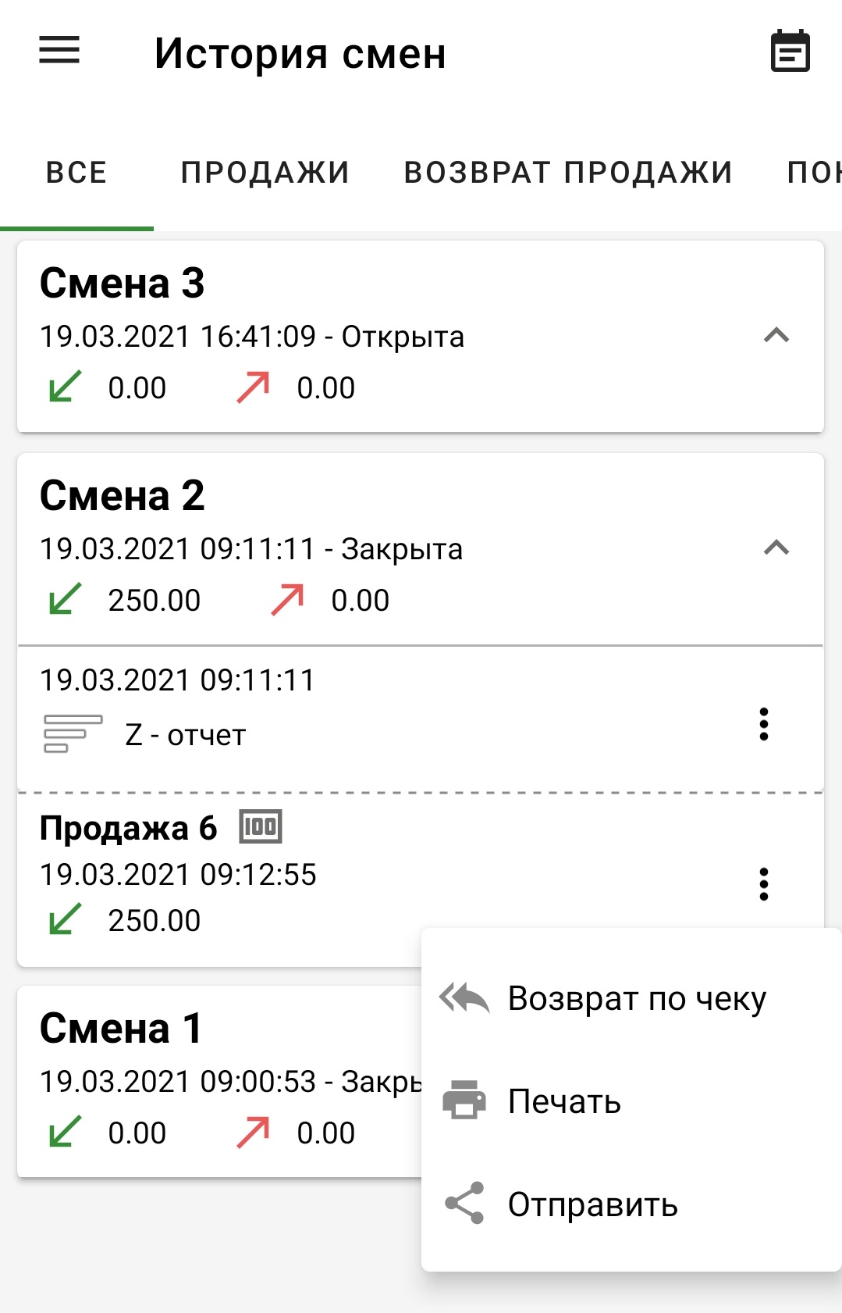
6.1 Возврат по чеку - данная операция доступна только для торговых операций (см. подробнее в разделе 6).
6.2 В этом пункте можно распечатать чек или отчет.
6.3. Кнопка отправки файла (в разработке)

Работа с отчетами

X-отчет

X-отчет – это отчет финансовый без гашения - отображает состояние кассы на момент снятия отчета. Данный отчет можно получить при открытой смене.
Для того, чтобы сформировать X-отчет, необходимо в главном меню выбрать пункт «X-отчет», где откроется сформированный отчет (подробнее об X-отчетах см. раздел 13. Глоссарий).
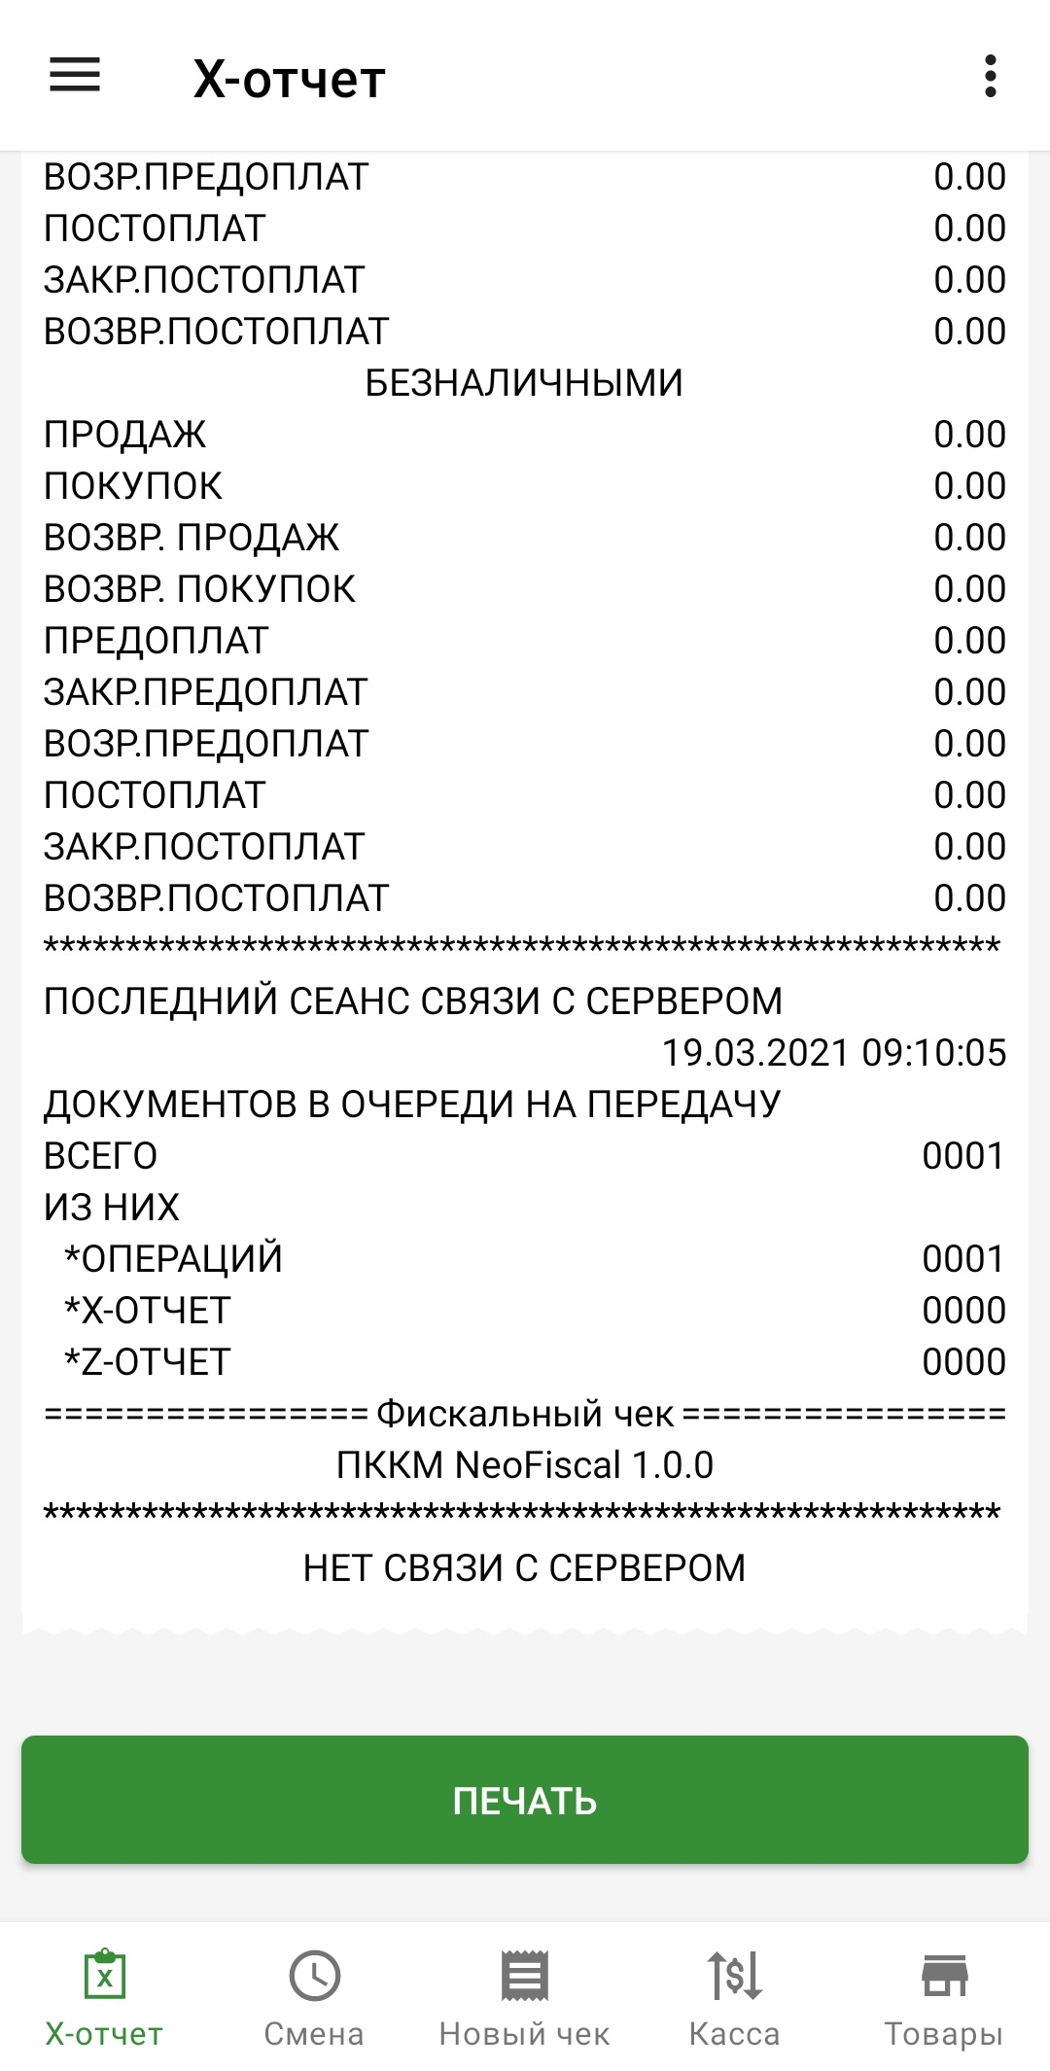
Чтобы распечатать X-отчет, необходимо нажать на кнопку «Печать».

Фискальный отчет

Фискальный отчет – это отчет о суммах денежных средств по операциям, совершенным за определенный период по закрытым сменам.
Для того, чтобы сформировать фискальный отчет необходимо перейти в раздел «История смен» в выдвижном меню, где в верхнем правом углу надо нажать на кнопку, после чего откроется форма с опциями для формирования фискального отчета.
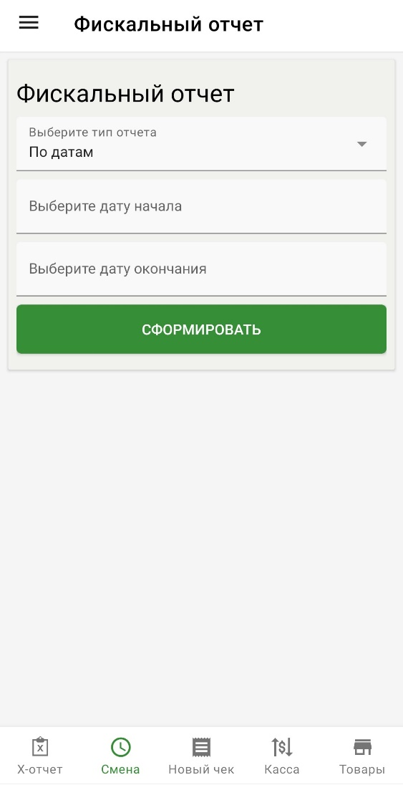
- В этом пункте необходимо выбрать тип формируемого отчета, выбрав значение из выпадающего списка.
- Если было выбрано значение по датам, необходимо выбрать дату начала и дату окончания в соответствующих полях, за которые нужно сформировать отчет.
- Если же было выбрано значение по сменам, необходимо выбрать смены, за которые нужно сформировать отчет.
- Необходимо нажать на эту кнопку для формирования отчета за выбранный ранее период.
После чего откроется окно с детализированным фискальным отчетом по датам или сменам. При нажатии на кнопку «Печать», подключенный принтер распечатает сформированный отчет.

Z-отчет

Z-отчет – это отчет финансовый с гашением, отображающий состояние кассы на момент закрытия смены. Z-отчет можно получить только за закрытую смену.
При закрытии смены, Z-отчет формируется автоматически. Z-отчеты за смены можно просмотреть в «Истории смен». Для этого в выдвижном меню необходимо выбрать раздел «История смен», после выбрать нужную смену и нажать на подпункт смены «Z-отчет», далее откроется форма с Z-отчетом.
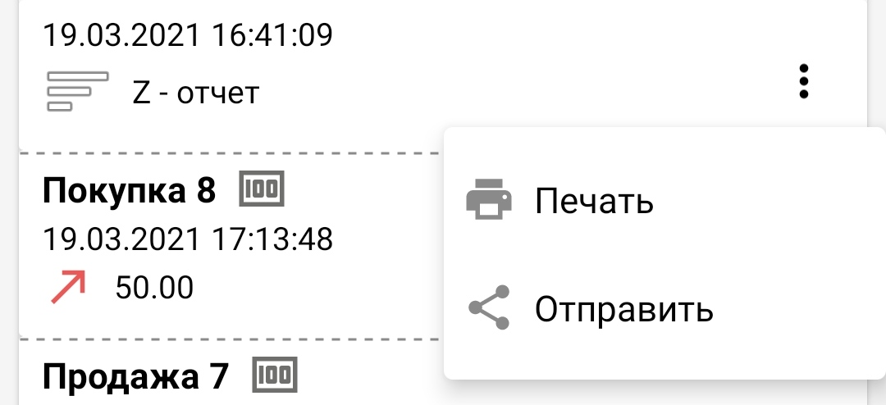
Для того, чтобы распечатать отчет, необходимо нажать на кнопку «Печать».

Помощь

При возникновении проблем с приложением, необходимо перейти в раздел «Помощь» в главном меню, где откроется следующее окно.
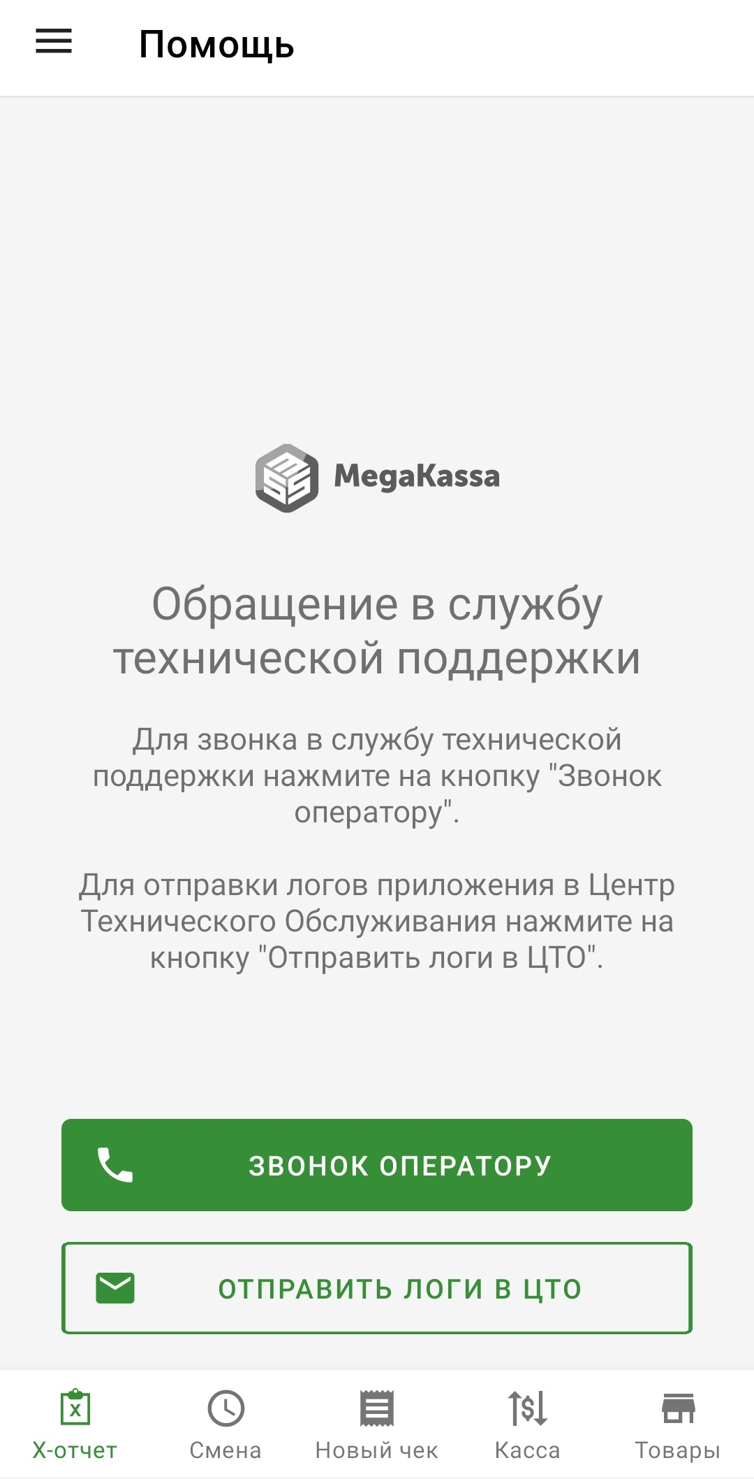

Звонок оператору

Нажав на кнопку «Звонок оператору», можно связаться с оператором ЦТО, далее получить необходимую помощь.

Отправка логов в ЦТО

При необходимости логов для ЦТО, нужно нажать на кнопку «Отправить логи в ЦТО», после чего откроется окно для выбора периода отчета, где необходимо выбрать период из выпадающего списка, за который необходимо проанализировать логи.
После выбора периода, необходимо нажать на кнопку «Отправить». Либо нажать на кнопку «Отмена» для отмены отправки.
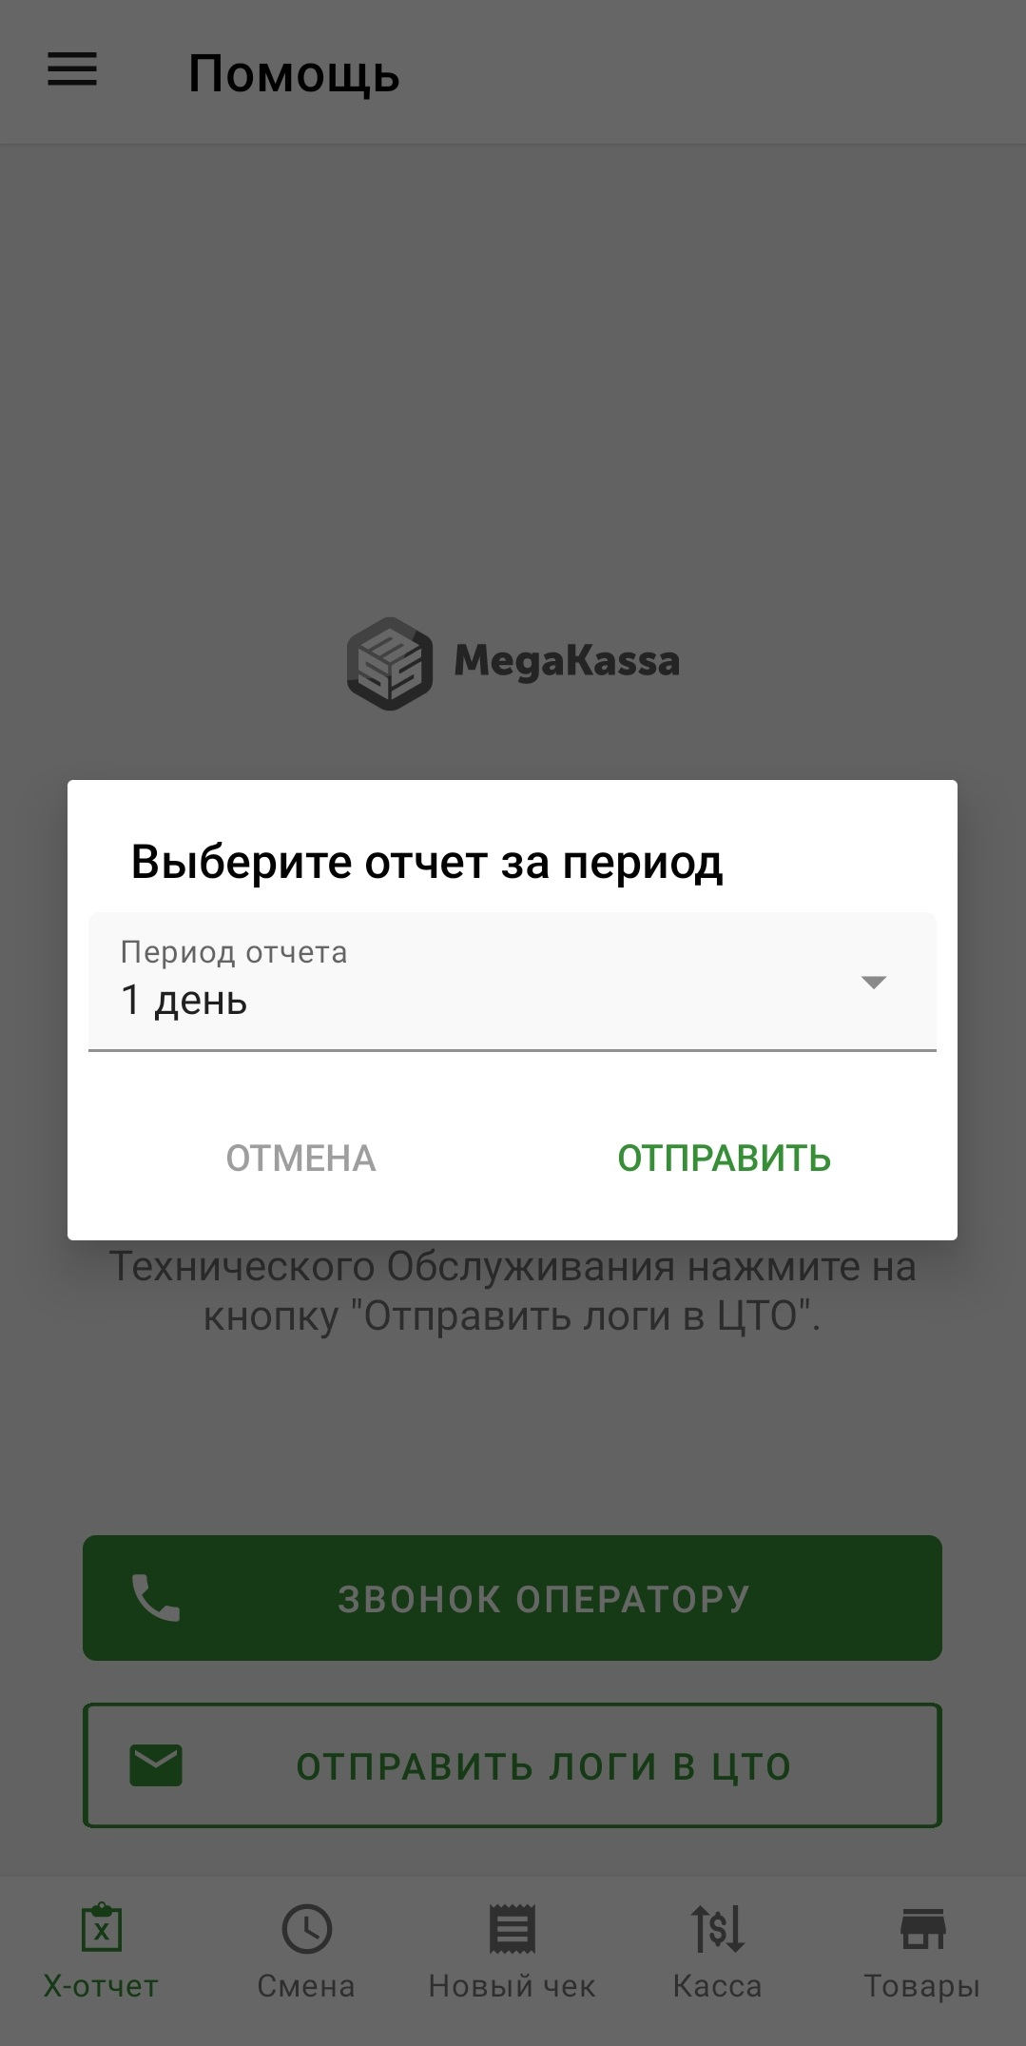

Режимы ПККМ
Мобильное приложение ПККМ «NeoFiscal» версия 1.0.0 имеет два режима работы – нормальный и автономный.
Нормальный режим – режим работы, в котором есть связь с сервером. В данном режиме все проводимые операции отправляются на сервер в режиме онлайн.
Автономный режим – режим работы при отсутствии связи с сервером. В данном режиме операции скапливаются в очереди и ждут восстановления связи с сервером. После восстановления связи с сервером, операции начнут отправляться из очереди на сервер в нормальном режиме.
Возможное время работы в автономном режиме - 24 часа, после превышения временного лимита приложение будет заблокировано. В случае блокировки пользователю необходимо связаться с оператором технической поддержки и отправить логи в ЦТО.
Информация о скопившейся очереди операций отображается в Push-уведомлении и в разделе «Настройки».
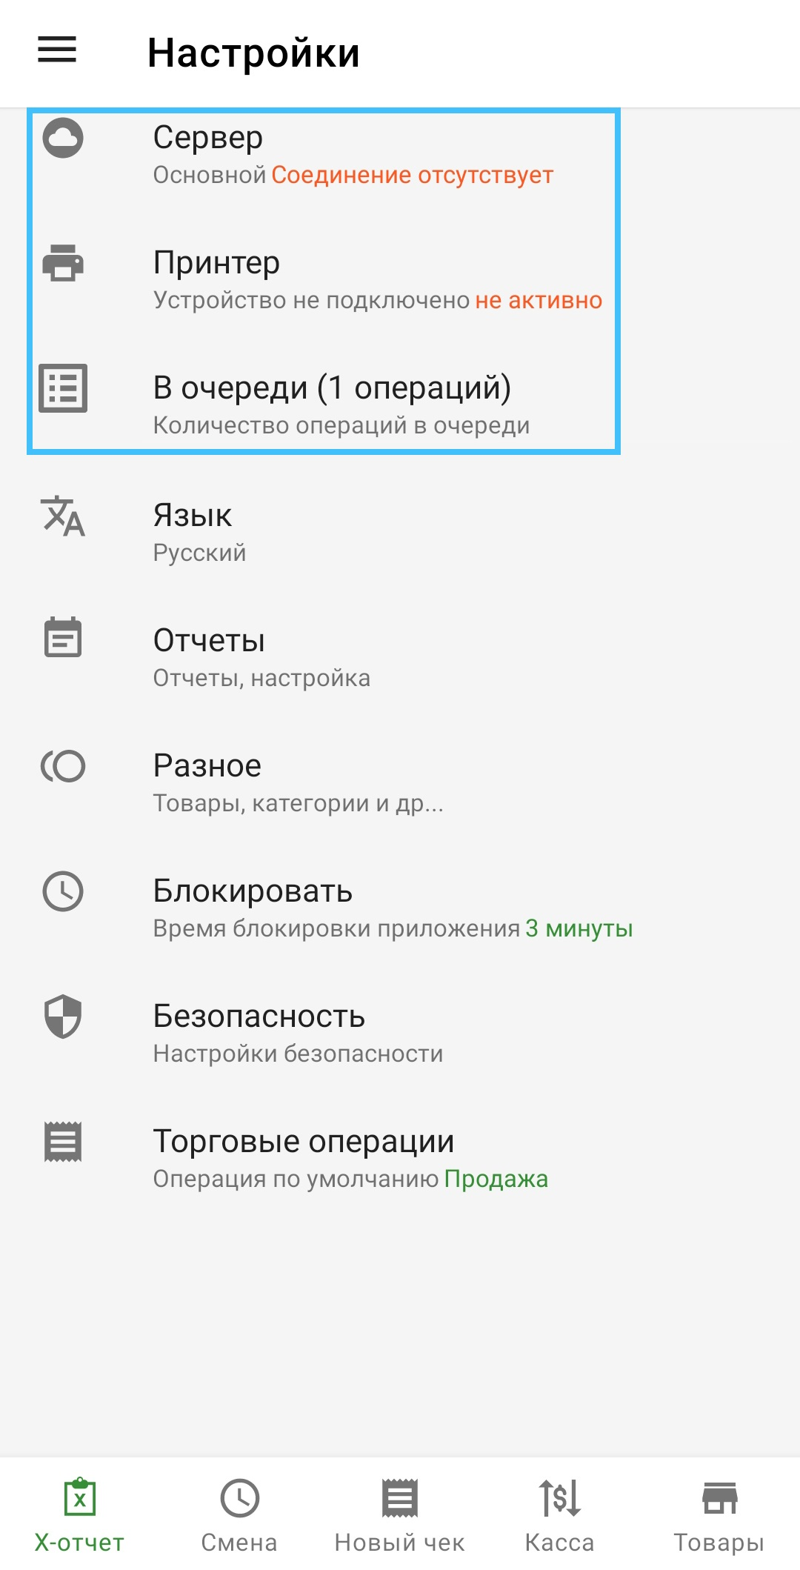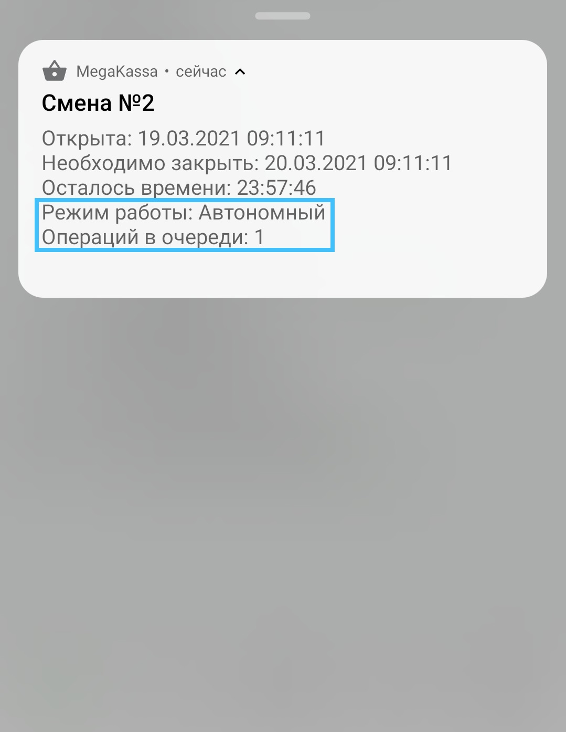
Сведения о режиме работы, в котором находится ПККМ, представлены в боковом меню.
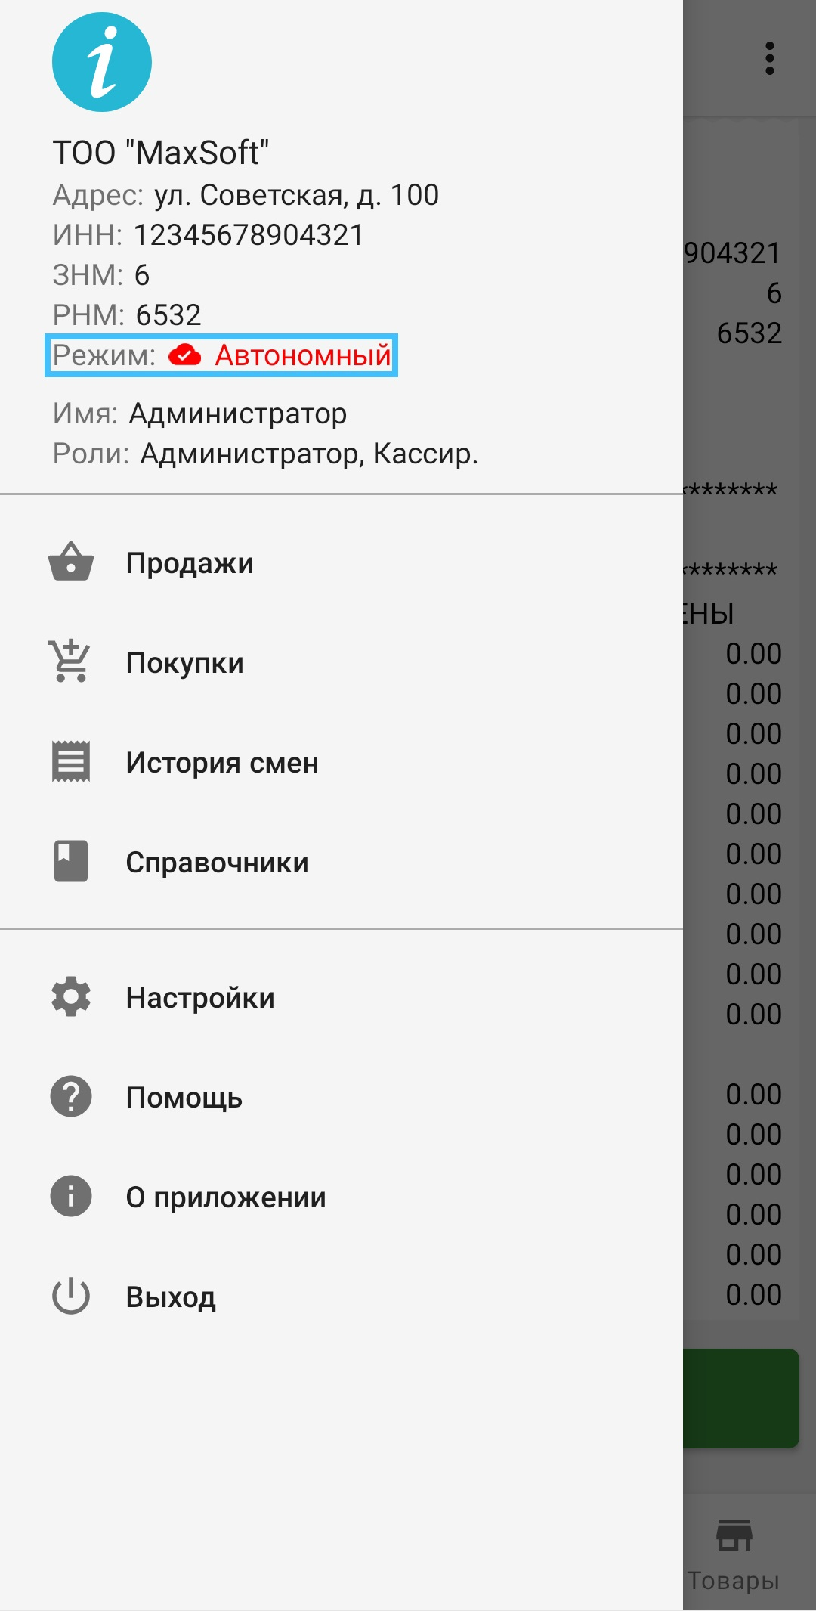
Также получить информацию о последнем сеансе связи с сервером и документах в очереди на передачу можно во складке «Х-отчет».
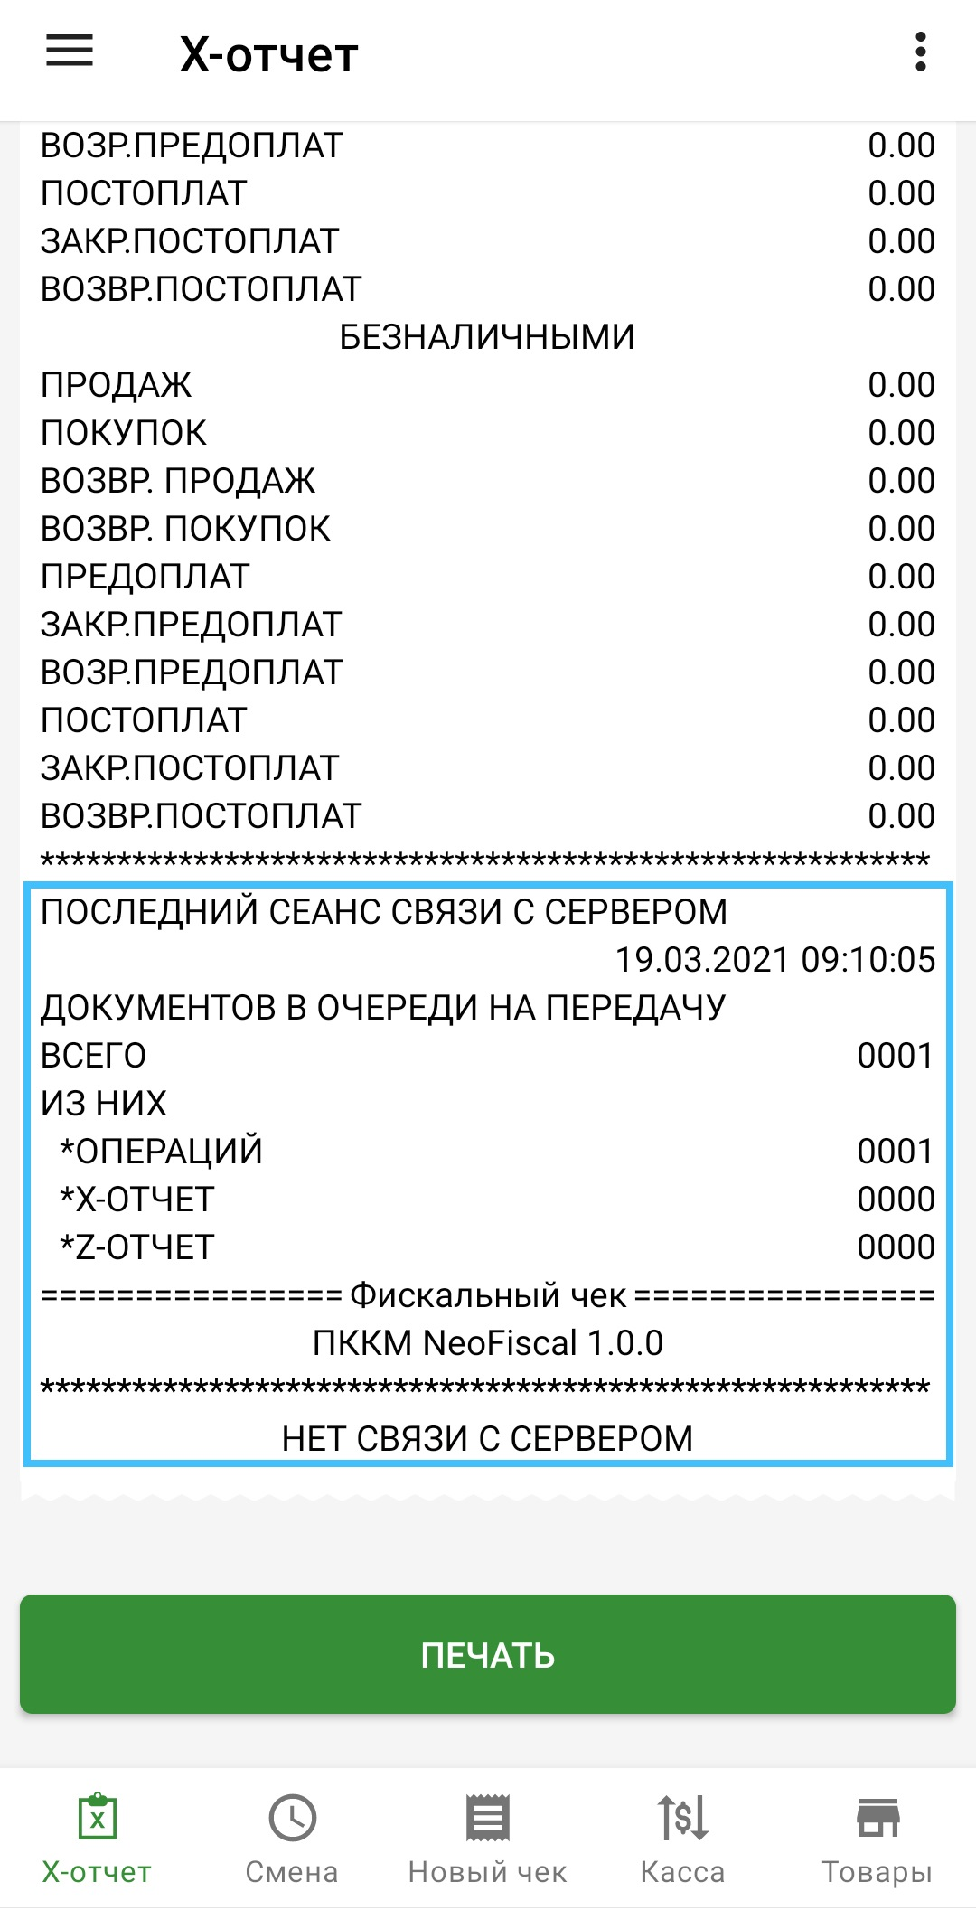

Условия, необходимые для работы с приложением

Для работы с приложением NeoFiscal пользователю необходимо:
1. Наличие смартфона на платформе Android версией не ниже 5.0
2. Постоянное соединение с сетью интернет для работы в режиме онлайн
3. Наличие любого печатающего устройства (принтера), с поддержкой Bluetooth

Блокировка приложения

Приложение NeoFiscal блокируется в случае:
- Истечения 24-часов в автономном режиме. В случае блокировки пользователю необходимо связаться с оператором технической поддержки. При необходимости отправить логи в ЦТО.
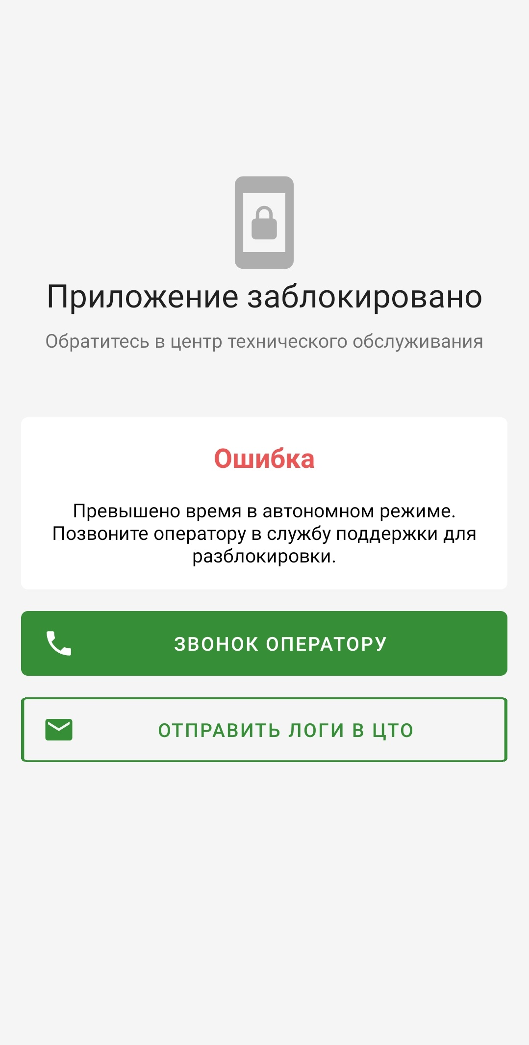
- Истечения 24-часов в состоянии открытой смены.

Возможные проблемы

По авторизации

Если при авторизации пользователя в системе неверный пароль будет введён n раз, то приложение будет заблокировано.
Если пользователь вводит неверный отпечаток пальца n раз, то приложение будет заблокировано.

По инициализации

Если при инициализации кассы введен неверный токен системы n раз, то приложение блокируется.
Если срок работы токена инициализации истёк (30 минут), то пользователю необходимо будет получить новый токен системы для успешной инициализации.

По работе со сменами

В конце рабочей смены пользователь должен проводить операцию «Закрытие смены». Смена длится 24 часа.
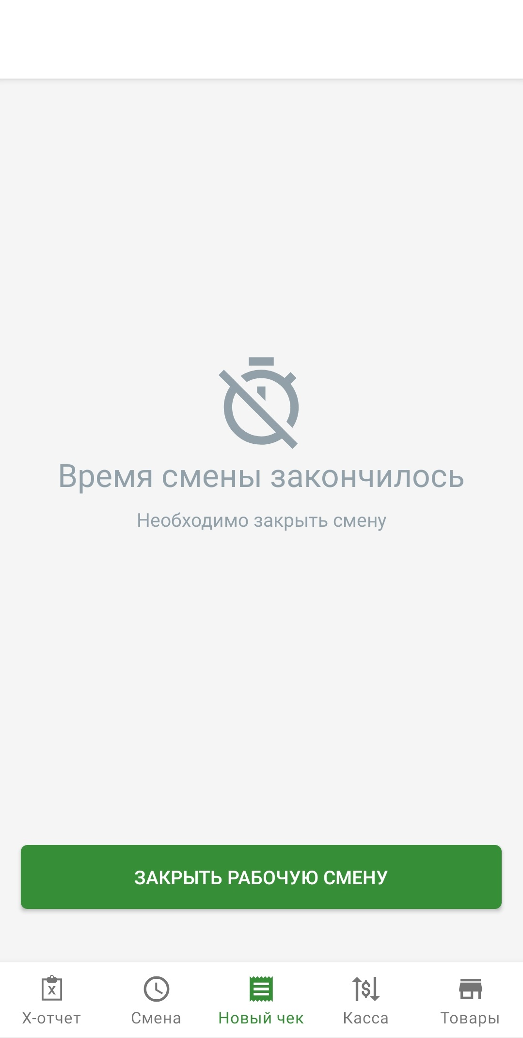

По проведению операций

Во избежание проблем с проведением операций следует внимательно следить за верностью указанного количества\веса реализуемого товара.

Глоссарий

Автономный режим – режим функционирования ПККМ, в котором функции регистрации фискальных данных, формирования и печати фискального признака и получения фискального отчета остаются незадействованными.
Закрытие смены – операция, совершаемая в конце рабочей смены по формированию суточного отчета исключительно при условии сохранения всех фискальных данных в контрольно-кассовой машине и/или передачи в уполномоченный налоговый орган и/или оператору фискальных данных. После проведения операции закрытия смены контрольно-кассовая машина блокирует возможность совершения кассовых операций за предыдущие смены;
Инициализация – процесс активации приложения, посредством токена инициализации полученного в ОФД.
Код ТНВЭД – товарная номенклатура внешнеэкономической деятельности Евразийского экономического союза. Это классификатор, используемый для проведения таможенных операций специалистами по таможенному оформлению и сотрудниками таможенных органов.
Код маркировки - уникальная последовательность символов, состоящая из кода идентификации и кода проверки, формируемая оператором для целей идентификации товаров, в том числе в потребительской упаковке.
Контрольно-кассовый чек – первичный учетный документ, формируемый ККМ и выдаваемый в бумажном виде и/или в виде, пригодном для автоматического считывания, подтверждающий факт осуществления денежного расчета при совершении расчетной операции;
Логи – файл с последовательной записью всех событий, произошедших в мобильном приложении.
Накопитель фискальной памяти – одна или несколько микросхем или специально выделенная часть памяти микросхемы, обеспечивающих некорректируемое энергонезависимое долговременное хранение фискальных данных в защищенном виде;
Оператор фискальных данных (далее – ОФД) – организация, обеспечивающая технический процесс сбора и передачи данных в защищенном виде только уполномоченному налоговому органу или оператору национальной системы маркировки и прослеживаемости маркированных товаров.
Открытие смены – операция, совершаемая для того, чтобы начать рабочую смену.
ПККМ «NeoFiscal» версия 1.0.0 – программная контрольно-кассовая машина, обеспечивающая регистрацию и отображение информации о денежных расчетах, осуществляемых при реализации товаров.
Пользователь – субъект, заключивший договор с ОФД на сбор и передачу данных в уполномоченный налоговый орган;
Сервер – программное средство, обрабатывающее запросы, исходящие с текущего приложения.
Токен инициализации – специальный набор символов, присваиваемых ОФД, для инициализации приложения
Фискализация – включение фискального режима ККМ;
Фискальная память – комплекс программно-аппаратных средств, обеспечивающих некорректируемую ежесуточную (ежесменную) регистрацию и долговременное хранение итоговой информации, необходимой для полного учета денежных расчетов, осуществляемых с применением ККМ;
Фискальные данные – информация, сформированная ККМ с сохранением в ККМ и отражаемая в контрольно-кассовых чеках и кассовых отчетах при осуществлении кассовых операций, и подлежащая обязательной передаче в уполномоченный налоговый орган и/или ОФД;
Фискальный отчет – отчет о суммах денежных средств по операциям, совершенным за определенный период.
Фискальный признак – признак, сформированный ККМ и отображаемый в чеках и отчетах, подтверждающий работу ККМ в фискальном режиме и достоверность фискальных данных.
Фискальный режим – режим функционирования ККМ, обеспечивающий регистрацию фискальных данных в ККМ и передачу фискальных данных в уполномоченный налоговый орган и/или ОФД;
Штрих код – графическая информация, наносимая на поверхность, маркировку или упаковку изделий, предоставляющая возможность считывания её техническими средствами — последовательность чёрных и белых полос, либо других геометрических фигур
Центр технического обслуживания ККМ (далее – ЦТО) – физическое или юридическое лицо, оказывающее услуги субъекту по подготовке к эксплуатации, техническому обслуживанию и ремонту ККМ, соответствующих настоящим Требованиям;
Х-отчет – промежуточный отчет итоговой суммы на момент формирования отчета;
Z-отчет – суточный отчет, формируемый в конце рабочей смены.
ИНН– идентификационный номер налогоплательщика.
РНМ – регистрационный номер ККМ в налоговом органе.
ЗНМ– заводской номер ККМ.
ГКЭД– государственный классификатор видов экономической деятельности, предназначен для использования органами государственного управления, финансовыми органами и органами статистики.

